НАЦІОНАЛЬНИЙ ТЕХНІЧНИЙ УНІВЕРСИТЕТ УКРАЇНИ
«КИЇВСЬКИЙ ПОЛІТЕХНІЧНИЙ ІНСТИТУТ імені ІГОРЯ СІКОРСЬКОГО»
(КПІ ім. Ігоря Сікорського )

ФАКУЛЬТЕТ БІОМЕДИЧНОЇ ІНЖЕНЕРІЇ
кафедра БІОМЕДИЧНОЇ КІБЕРНЕТИКИ

«До захисту допущено»
В.о. завідувач кафедри біомедичної кібернетики (БМК)
___________ Світлана АЛХІМОВА
“___” червня 2024р.

Дипломна робота
на здобуття ступеня бакалавра
за освітньо-професійною програмою
«Комп’ютерні технології в біології та медицині»
спеціальності 122 «Комп’ютерні науки»
на тему: | Програмний застосунок для визначення вторинної структури
рибонуклеїнових кислот (РНК)
Виконала: студентка ІV курсу, групи _БС-01_
НІКОЛАЄВА АННА ВОЛОДИМИРІВНА |  |  |  | 
^{(прізвище, ім’я, по батькові)} |  |  |  | ^{(підпис)}
Керівник: |  | ст.викл.каф. біомедичної кібернетики (БМК),
Кисляк Сергій Володимирович
(посада, науковий ступінь, вчене звання, прізвище, ім’я, по батькові) |  |  |  | ^{(підпис)}
Консультант з розділів дипломної роботи:
(назва розділу) ( посада, вчене звання, науковий ступінь, прізвище, ім’я, по батькові) |  |  |  | ^{(підпис)}
Рецензент: | асистент каф. біомедичної інженерії
Матвєєва Ілона Олегівна
(посада, науковий ступінь, вчене звання, прізвище, ім’я, по батькові) |  |  |  | ^{(підпис)}

Засвідчую, що у цій дипломній роботі немає запозичень з праць інших авторів без відповідних посилань.

Студентка _________
^{(підпис)}

Київ – 2024 року
Національний технічний університет України
«Київський політехнічний інститут імені Ігоря Сікорського»
Факультет біомедичної інженерії
Кафедра біомедичної кібернетики
Рівень вищої освіти – перший (бакалаврський)
Спеціальність – 122 «Комп’ютерні науки»
Освітньо-професійна програма «Комп’ютерні технології в біології та медицині»

ЗАТВЕРДЖУЮ
В.о. завідувач кафедри БМК
_______ Світлана АЛХІМОВА
«_24_»__травня___2024 р.

ЗАВДАННЯ
на дипломну роботу студентці

НІКОЛАЄВІЙ АННІ ВОЛОДИМИРІВНІ
^{(прізвище, ім’я, по батькові)}
1. Тема роботи | Програмний застосунок для визначення
вторинної структури рибонуклеїнових кислот (РНК)
Керівник роботи
Кисляк Сергій Володимирович , ст. викладач
(прізвище, ім’я, по батькові, науковий ступінь, вчене звання)
затверджені наказом по університету від «29» травня 2024 р. №2165-с

2. Термін подання студентом роботи | 06-08 червня 2024р.
3. Вихідні дані до роботи: рибонуклеїнові послідовності
4. Зміст роботи: проаналізувати наявні відомості про РНК; обґрунтувати та обрати засоби реалізації програмного застосунку; створити та протестувати програмний застосунок; зробити загальні висновки.
5. Перелік ілюстративного матеріалу (із зазначенням плакатів, презентацій тощо) 11 слайдів (презентація до захисту ДР)
6. Консультанти розділів роботи

Розділ | Прізвище, ініціали та посада  консультанта | Підпис, дата
Розділ | Прізвище, ініціали та посада  консультанта | завдання  видав | завдання  прийняв
Дипломної роботи
7. Дата видачі завдання 24 травня 2024 року.

Календарний план
№ з/п | Назва етапів виконання  дипломної роботи | Термін виконання  етапів роботи | Примітка
1 | Отримати завдання за темою ДР на практику | До 15.02.2024р.
2 | Переддипломна практика | За графіком
3 | Виконання розділів ДР (Вступ, аналітичний огляд літературних джерел, теоретична частина, додаткові розділи) | До кінця практики
4 | Виконання розділів ДР (практична частина, загальні висновки, список джерел) | Не пізніше 25.05.2024р.
5 | Перевірка ДР керівником та допуск її на перевірку нормоконтролером та на плагіат | Не пізніше 27.05.2024р.
6 | Подання в електронному вигляді ДР та анотації до неї на перевірку нормоконтролера та плагіат (UNICHECK). | Не пізніше 28.05.2024р.
7 | Надання пакету електронних документів на засідання кафедри | Не пізніше 05.06.2024р.
8 | Отримати допуск до захисту ДР в ЕК | Згідно засіданню кафедри
9 | Подання ДР рецензенту. Отримання рецензії. | Не пізніше 14.06.2024р.
10 | Подання пакету документів в паперовому вигляді по ДР та супровідних до неї документів на захист в ЕК | Не пізніше 14.06.2024р.
11 | Захист ДР в ЕК | 17.06.2024р.-22.06.2024р.

Студент |  |  |  | Анна НІКОЛАЄВА
 |  | ^{(підпис)} |  | ^{(ім’я, прізвище)}
Керівник ДР |  |  |  | Сергій КИСЛЯК
 |  | ^{(підпис)} |  | ^{(ім’я, прізвище)}

Нормоконтролер |  |  |  | Галина КОРНІЄНКО
 |  | ^{(підпис)} |  | ^{(ім’я, прізвище)}

АНОТАЦІЯ

Дипломна робота за темою «Програмний застосунок для визначення вторинної структури рибонуклеїнових кислот (РНК)» виконана студенткою кафедри біомедичної кібернетики ФБМІ Ніколаєвою Анною Володимирівною зі спеціальності 122 «Комп’ютерні науки» за освітньо-професійною програмою «Комп’ютерні технології в біології та медицині» та складається зі: вступу; 3 розділів (Нуклеїнові кислоти та їх види, Структури РНК та алгоритми їх передбачення, Створення програмного застосунку), висновків до кожного з цих розділів; загальних висновків; списку використаних джерел, який налічує 49 джерел. Загальний обсяг роботи 55 сторінки.
Актуальність теми. Актуальність теми пов’язана із задачею неоднозначності прогнозування вторинної структури рибонуклеїнових кислот (РНК).
Програмні застосунки для визначення вторинної структури РНК мають велику цінність і займають провідне місце при дослідженнях у біоінформатиці, біотехнології та біології. Вторинна структура відіграє важливу роль у дослідженні функцій РНК.
Вторинна структура рибонуклеїнової кислоти (РНК) є більш стабільною і доступною в клітині, ніж її третинна структура, що робить її важливою для функціонального прогнозування [1].
Для правильного функціонування РНК вторинна структура відіграє важливе значення.
Традиційні алгоритми передбачення вторинної структури РНК в основному базуються на термодинамічних моделях шляхом мінімізації вільної енергії [2].
Створення даного програмного застосунку може допомогти у визначенні оптимальної вторинної структури РНК за заданою користувачем рибонуклеїновою послідовністю.

Мета і завдання роботи.
Метою роботи є вдосконалення алгоритму Нуссинів задля точності прогнозування вторинної структури для вибору оптимальної структури РНК.
Її досягнення передбачає вирішення наступних завдань:
- Аналіз вітчизняних та зарубіжних джерел.
- Реалізація алгоритму Нуссинів.
- Реалізація алгоритму Зукера.
- Об’єднання отриманих результатів для визначення оптимальної вторинної структури РНК.

Використані методи. Базові методи пошуку вторинної структури РНК, методи динамічного програмування.
Отримані результати. В результаті створений програмний застосунок для визначення вторинної структури РНК мовою програмування Java. Отримані результати можна впровадити для навчальних та дослідницьких цілей.
Публікації. За результатами виконаної роботи були опубліковано 1 матеріал конференції:
- Ніколаєва А.В., Програмний продукт для визначення вторинної структури РНК / Ніколаєва А.В., Кисляк С.В. // IV Міжнародна науково-практична конференція “PERSPECTIVES OF CONTEMPORARY SCIENCE: THEORY AND PRACTICE” – Львів, 2024. – С. 564-568 (тези). ISBN: 978-966-8219-88-7
Ключові слова. РНК, вторинна структура, визначення вторинної структури РНК, алгоритм Нуссинів, алгоритм Зукера.

Бібліографічний опис ДР
Ніколаєва А.В. Програмний застосунок для визначення вторинної структури рибонуклеїнових кислот (РНК) : дипломна роб. бакалавра : 122 Комп’ютерні науки / Ніколаєва Анна Володимирівна. – Київ, 2024. – 71 с.

Abstract

Diploma work on the topic «Software application for determining the secondary structure of ribonucleic acids (RNA)» was performed by a student of the Department of Biomedical Cybernetics FBMI Nikolayeva Anna V., specialty 122 «Computer Science» under the educational and professional program «Computer Technologies in Biology and Medicine» and consists of: introduction; 3 chapters (Nucleic acids and their types, RNA structures and their prediction algorithms, Creating a software application), conclusions to each of these chapters; general conclusions; list of references, which includes 49 sources. The total volume of the work is 55 pages.
Relevance of the topic. The relevance of the topic is related to the problem of ambiguity in predicting the secondary structure of ribonucleic acid (RNA).
Software applications for determining the secondary structure of RNA are of great value and occupy a leading position in research in bioinformatics, biotechnology, and biology. Secondary structure plays an important role in the study of RNA functions.
The secondary structure of ribonucleic acid (RNA) is more stable and accessible in the cell than its tertiary structure, making it essential for functional prediction [1].
The secondary structure is essential for the proper functioning of RNA.
Traditional RNA secondary structure prediction algorithms are primarily based on thermodynamic models through free energy minimization [2].
The creation of this software product can help in determining the optimal secondary structure of RNA from a user-defined ribonucleic sequence.
Aim and objectives of the work.
The aim of this work is to improve the Nussin algorithm for accurate secondary structure prediction to select the optimal RNA structure.
Its achievement involves solving the following tasks:
1. Analysis of domestic and foreign sources.
2. Implementation of the Nussin algorithm.
3. Implementation of the Zucker algorithm.
4. Combining the obtained results to determine the optimal secondary structure of RNA.

Methods used. Basic methods of searching for the secondary structure of RNA, methods of dynamic programming.
Results. As a result, a software application for determining the secondary structure of RNA in the Java programming language was created. The obtained results can be implemented for educational and research purposes.
Publications. Based on the results of the work performed, 1 conference material was published:
1. Nikolayeva A.V., Software product for determining the secondary structure of RNA / Nikolayeva A.V., Kislyak S.V. // IV International Scientific and Practical Conference “PERSPECTIVES OF CONTEMPORARY SCIENCE: THEORY AND PRACTICE” - Lviv, 2024. – P. 564-568 (abstracts). ISBN: 978-966-8219-88-7
Keywords. RNA, secondary structure, determination of the secondary structure of RNA, Nussinov's algorithm, Zucker's algorithm.

ЗМІСТ

ПЕРЕЛІК СКОРОЧЕНЬ, УМОВНИХ ПОЗНАЧЕНЬ, ТЕРМІНІВ 10
ВСТУП 11
РОЗДІЛ 1 НУКЛЕЇНОВІ КИСЛОТИ ТА ЇХ ВИДИ 13
1.1. Структурні компоненти нуклеїнових кислот 13
1.2. ДНК 14
1.3. РНК 18
Висновки до розділу 1 24
РОЗДІЛ 2 СТРУКТУРИ РНК ТА АЛГОРИТМИ ЇХ ПЕРЕДБАЧЕННЯ 26
2.1. Різновиди структур РНК 26
2.2. Просторова структура РНК 27
2.3. Вторинна структура РНК 28
2.3.1. Перші вторинні структури 29
2.3.2. Деталі вторинної структури 31
2.4. Алгоритми/методи передбачення вторинної структури 33
2.4.1. Алгоритм динамічного програмування 34
2.4.2. Методи порівняльного аналізу послідовностей 36
2.4.3. Метод штучного інтелекту 37
Висновки до розділу 2 38
РОЗДІЛ 3 СТВОРЕННЯ ПРОГРАМНОГО ЗАСТОСУНКУ 40
3.1. Аналоги ПЗ/сайтів 40
3.2. Вибір мови програмування 41
3.3. Вибір інтерфейсу ПЗ 42
3.4. Реалізація ПЗ 44
3.4.1. Алгоритм Нуссинів 44
3.4.2. Види візуалізації вторинної структури РНК 47
3.4.3. Алгоритм Зукера 49
3.4.4. Функціонал ПЗ 50
3.5. Аналіз отриманих результатів 53
3.6. Розрахунок економічного ефекту за темою ДР 61
Висновки до розділу 3 62
ЗАГАЛЬНІ ВИСНОВКИ 64
Результати роботи 64
Обговорення результатів роботи 64
Висновки 65
СПИСОК ВИКОРИСТАНИХ ДЖЕРЕЛ 66

ПЕРЕЛІК СКОРОЧЕНЬ, УМОВНИХ ПОЗНАЧЕНЬ, ТЕРМІНІВ

ДР – дипломна робота.
ПЗ – програмний застосунок.
ДНК – дезоксирибонуклеїнова кислота.
РНК – рибонуклеїнові кислоти.
ДП – динамічне програмування.
JVM – Java Virtual Machine.
AWT – Abstract Window Toolkit.
GUI – графічний інтерфейс користувача.
ФВА – функціонально-вартісний аналіз.

ВСТУП

Рибонуклеїнова кислота (РНК) є біологічним полімером, що відіграє важливу роль на всіх етапах реалізаціїї генетичної інформації з урахуванням транскрипції, процесингу та трансляції. Функція РНК в організмі детермінована її третинною структурою [45].
Дослідження просторової структури функціональної молекули РНК є не тривіальною задачею, що в першу чергу пов`язано з відсутністю «ідеальних» алгоритмів, які б дозволили описати її нативну конформацію [45].
При вирішенні задачі, що пов`язана з отриманням інформації про третинний рівень організації РНК, необхідно обов`язково враховувати її проміжні конформаційні стани [45].
Результат прогнозування вторинної структури РНК можна отримати за допомогою експериментальних методів, але вони, зазвичай, є дорогими та не завжди ефективними. In silico методи, що мають багато переваг у порівнянні з експериментальними методами, дають можливість отримати не поганий результат щодо визначення просторової структури функціональної молекули РНК [45].
В даній роботі, через поєднання двох алгоритмів передбачення вторинної структури РНК (алгоритму Нуссинів та Зукера), зроблена спроба вирішення проблеми невизначеності, щодо відбору однієї проміжної (вторинної) конформації РНК, яка може бути ідентифікована за допомогою алгоритму Нуссинів [45].

Мета і завдання роботи
Метою роботи є створення програмного застосунку для визначення вторинної структури РНК.
Її досягнення передбачає вирішення наступних завдань:
- Аналіз вітчизняних та зарубіжних джерел.
- Реалізація алгоритму Нуссинів.
- Реалізація алгоритму Зукера.
- Об’єднання отриманих результатів для визначення оптимальної вторинної структури РНК.

Використані методи. Базові методи пошуку вторинної структури РНК, методи динамічного програмування.
Отримані результати та практичне їх застосування. В результаті створений програмний застосунок для визначення вторинної структури РНК мовою програмування Java. Отримані результати можна впровадити для навчальних та дослідницьких цілей.
Публікації. За результатами виконаної роботи були опубліковано 1 матеріал конференції:
- Ніколаєва А.В., Програмний продукт для визначення вторинної структури РНК / Ніколаєва А.В., Кисляк С.В. // IV Міжнародна науково-практична конференція “PERSPECTIVES OF CONTEMPORARY SCIENCE: THEORY AND PRACTICE” – Львів, 2024. – С. 564-568 (тези). ISBN: 978-966-8219-88-7

Структура роботи
Дипломна робота за темою «Програмний застосунок для визначення вторинної структури рибонуклеїнових кислот (РНК)» виконана студенткою Ніколаєвою Анною Володимирівною зі спеціальності 122 «Комп’ютерні науки» за освітньо-професійною програмою «Комп’ютерні технології в біології та медицині», побудована за класичним типом та викладена на 55 сторінках машинописного тексту. Вона складається з: вступу; 3 розділів (Нуклеїнові кислоти та їх види, Структури РНК та алгоритми їх передбачення, Створення програмного застосунку), висновків до кожного з цих розділів; загальних висновків; списку використаних джерел, який налічує 49 джерел. В роботі представлено 27 рисунків і 0 таблиць.

РОЗДІЛ 1
НУКЛЕЇНОВІ КИСЛОТИ ТА ЇХ ВИДИ

В даному розділі розглянуто основні поняття про нуклеїнові кислоти, ДНК та РНК, їх види та функції.

1.1. Структурні компоненти нуклеїнових кислот

Нуклеїнові кислоти – це біополімери, побудовані з мононуклеотидів. У 1869 році Ф. Мішер вперше дослідив нуклеїнову кислоту. Це була зовсім нова сполука, яка не була білком, вуглеводом або ліпідом. Було відкрито новий вид біологічної молекули, яку Фрідріх Мішер назвав «нуклеїном». Така назва обумовлена тим, що дану біологічну молекулу було виділено з ядра клітини.
Біологічна роль нуклеїнових кислот полягає в зберіганні, передаванні та реалізації генетичної інформації [3].
Нуклеїнові кислоти – макромолекули, тобто молекули, які складаються з великої кількості менших молекулярних одиниць. Ці одиниці – нуклеотиди.
Нуклеотиди складаються з 3 компонентів [3]:
- азотистої основи [3];
- пентози (рибози в РНК, дезоксирибози в ДНК) [3];
- залишку фосфатної кислоти [3].
Азотисті основи залежно від хімічної будови поділяють на 2 класи [3]:
1) пуринові – аденін (А), гуанін (Г) [3];
2) піримідинові – цитозин (Ц), тимін (Т), урацил (У) [3].
Структурні формули азотистих основ відрізняються одна від одної як це видно з рис.1.1.
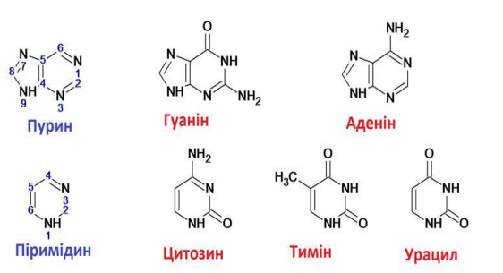
Рисунок 1.1 – Структурні формули азотистих основ [3]

Нуклеїнові кислоти ділять на два основні класи: дезоксирибонуклеїнова кислота (ДНК) та рибонуклеїнова кислота (РНК).

1.2. ДНК

ДНК, або дезоксирибонуклеїнова кислота, є спадковим матеріалом людини та майже всіх інших організмів [4].
Протягом багатьох років вчені сперечалися, яка молекула несе біологічні інструкції життя. Більшість вважали, що ДНК надто проста молекула, щоб відігравати таку критичну роль. Натомість дослідники стверджували, що білки з більшою ймовірністю виконують цю життєво важливу функцію через їх більшу складність і більшу різноманітність форм [5].
Швейцарський біохімік Фредеріх Мішер вперше спостерігав ДНК наприкінці 1800-х років. Але минуло майже століття від цього відкриття, поки дослідники не розгадали структуру молекули ДНК і не зрозуміли її центральне значення для біології [5].
Хімічна ДНК була вперше відкрита в 1869 році, але її роль у генетичній спадковості була продемонстрована лише в 1943 році. У 1953 р. Джеймс Ватсон і Френсіса Кріка, завдяки роботі біофізиків Розалінда Франклін і Моріс Вілкінс, визначили, що структура ДНК являє собою полімер з подвійною спіраллю [6].
Інформація в ДНК зберігається у вигляді коду, що складається з чотирьох хімічних основ: аденіну (А), гуаніну (Г), цитозину (Ц) і тиміну (Т) [4].
Основи ДНК з'єднуються одна з одною, А з Т і Ц з Г, утворюючи одиниці, які називаються парами основ. До кожної основи також приєднана молекула цукру і молекула фосфату. Разом основа, цукор і фосфат називаються нуклеотидом. Нуклеотиди розташовані у вигляді двох довгих ланцюгів, які утворюють спіраль, що називається подвійною спіраллю. Структура подвійної спіралі дещо нагадує сходи, де пари основ утворюють сходинки, а молекули цукру і фосфату - вертикальні бокові частини сходів [4].
Структура ДНК нагадує подвійну спіраль як це видно з рис.1.2.

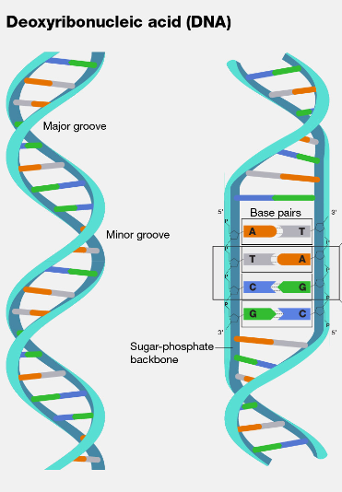
Рисунок 1.2 – Структура ДНК [8]
ДНК (спадковий матеріал клітини) складається з довгого полінуклеотидного ланцюга і демонструє структурну різноманітність, змінюючи свою структурну конфігурацію на основі різних факторів, таких як [49]:
- Рівень гідратації [49];
- Концентрація солі [49];
- Послідовність ДНК [49];
- Кількість і напрям суперскручування [49];
- Наявність модифікованих основ [49];
- Наявність у розчині іонів металів, поліамінів [49].
Існує шість різних форм ДНК (A, B, Z, C, D). Найпоширенішими є перші три:
А-ДНК: це правостороння подвійна спіраль, схожа на форму В-ДНК. Зневоднена ДНК приймає А-форму, яка захищає ДНК в екстремальних умовах, таких як висихання. Зв'язування з білком також видаляє розчинник з ДНК, і ДНК набуває форми А [48].
В-ДНК: це найпоширеніша конформація ДНК і являє собою правосторонню спіраль. За нормальних фізіологічних умов більшість ДНК має конформацію типу В [48]. Започаткували Вотсон і Крік. Структура B-ДНК формується за нормальних фізіологічних умов, таких як відносна вологість 92% і низька іонна сила [49].
Z-ДНК: це лівостороння ДНК, де подвійна спіраль закручується вліво зигзагоподібно. Її відкрили Андрес Ванг і Олександр Річ. Знаходиться перед початковою ділянкою гена, а отже, вважається, що вона відіграє певну роль у регуляції генів [48].
Візуально різні форми ДНК відрізняються одна від одної як це видно з рис.1.3.

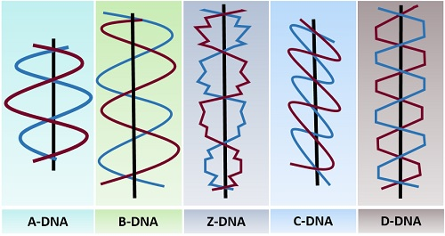
Рисунок 1.3 - Форми ДНК [49]

ДНК людини складається приблизно з 3 мільярдів основ, і понад 99 відсотків цих гетероциклічних основ однакові в усіх людей. Порядок або послідовність цих основ визначає інформацію, доступну для побудови та підтримки організму, подібно до того, як літери алфавіту з’являються в певному порядку для утворення слів і речень [4].
ДНК містить інструкції, необхідні організму для розвитку, виживання та розмноження. Щоб виконувати ці функції, послідовності ДНК повинні бути перетворені в повідомлення, які можна використовувати для виробництва білків [5].
Кожна послідовність ДНК, яка містить інструкції для створення білка, відома як ген. Розмір гена може сильно відрізнятися, коливаючись від приблизно 1000 основ до 1 мільйона основ у людини. Гени складають лише близько 1 відсотка послідовності ДНК [5].
Інструкції ДНК використовуються для створення білків у двоетапний процес. По-перше, ферменти зчитують інформацію в молекулі ДНК і транскрибують її в проміжну молекулу, яка називається інформаційною рибонуклеїновою кислотою, або мРНК [5].
Далі інформація, що міститься в молекулі мРНК, перекладається на «мову» амінокислот, які є будівельними блоками білків. Ця мова вказує клітинному механізму виробництва білків точний порядок, у якому потрібно зв’язувати амінокислоти для виробництва певного білка. Це важливе завдання, оскільки існує 20 типів амінокислот, які можна розташувати в багатьох різних порядках для утворення великої різноманітності білків [5].
ДНК має важливу властивість відому як реплікація або створення своїх копій.
Кожен ланцюг ДНК у подвійній спіралі може служити зразком для дублювання послідовності основ [4]. Це критично важливо, коли клітини діляться, оскільки кожна нова клітина повинна мати точну копію ДНК старої клітини [4].
Реплікація відбувається перед поділом клітини і забезпечує рівномірний розподіл генетичного матеріалу між дочірніми клітинами [3].
Під час реплікації ДНК розкручується, щоб її можна було скопіювати. В інші періоди клітинного циклу ДНК також розкручується, щоб її інструкції можна було використовувати для створення білків та інших біологічних процесів [5]. Під час поділу клітини ДНК знаходиться у максимально конденсованому стані, щоб забезпечити передачу генетичної інформації до нових клітин.
Далі буде розглянуто ще одну важливу макромолекулу – рибонуклеїнову кислоту (РНК).

1.3. РНК

РНК – це рибонуклеїнова кислота, яка допомагає в синтезі білків в нашому організмі. Ця нуклеїнова кислота відповідає за виробництво нових клітин в організмі людини. Зазвичай їх отримують з молекули ДНК [9].
Існує гіпотеза світу РНК, яку також називають гіпотезою «першої РНК». Вона полягає в тому, що життя на Землі вперше виникло з простої молекули РНК, яка могла самостійно відтворюватися, з якої пізніше розвинулась ДНК. Найпереконливішим доказом цієї гіпотези є те, що рибосома, де збираються білки, є рибозимом [10].
Іншим доказом є той факт, що деякі віруси використовують РНК. Оскільки віруси вважаються простішою, давнішою формою життя, ніж більш складні прокаріотичні та еукаріотичні клітини, це означає, що життя вперше виникло з пребіотичного світу завдяки використанню цієї простої нуклеїнової кислоти для зберігання та транскрипції інформації. Таким чином, у цьому стародавньому світі стало можливим відтворення цих простих форм життя, а також розмноження та еволюція складніших організмів [10].
РНК, як і ДНК, відноситься до нуклеїнових кислот, але вони мають певні відмінності.
РНК схожа на ДНК, з тією лише різницею, що вона має один ланцюг на відміну від ДНК, яка має два ланцюги і складається лише з однієї молекули цукру рибози. Звідси і назва Рибонуклеїнова кислота. РНК також називають ферментом, оскільки вона допомагає в процесі хімічних реакцій в організмі [9].
Рибонуклеїнова кислота має всі компоненти, такі ж, як і ДНК, лише з двома основними відмінностями. РНК має ті самі азотисті основи, які називаються аденін, гуанін, цитозин, як і ДНК, за винятком тиміну, який замінений урацилом. Аденін і урацил вважаються основними будівельними блоками РНК, і обидва вони утворюють пару основ за допомогою 2 водневих зв’язків [9].
Аденін, гуанін, цитозин та урацил утворюють структуру РНК у формі ланцюга як це видно з рис.1.4.

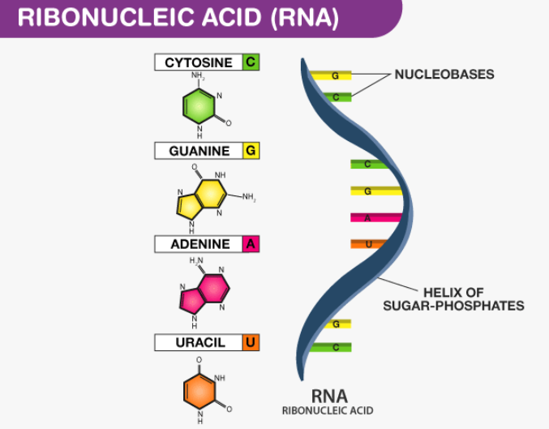
Рисунок 1.4 – Структура РНК [9]

Окрім найважливішої функції РНК у створенні білків, інші важливі клітинні функції включають модифікацію та реструктуризацію інших РНК і регуляцію експресії генів під час росту та розвитку, а також зміну клітинного середовища [11].
Деякі РНК також функціонують як каталітичні РНК для запуску біохімічних реакцій, тому їх називають рибозимами. Рибозими також іноді з'єднуються з допоміжними білками для виконання своїх каталітичних функцій. Біохімічні реакції, які каталізуються рибозимами, включають синтез білка, сплайсинг РНК і розщеплення РНК. Рибозими згортаються в складну третинну структуру, утворюючи активний центр, який дозволяє реакції нуклеофільного заміщення для перенесення фосфорилу. Цим реакціям сприяє кислотно-основний каталіз із залученням рибонуклеозидів та іонів металів [11].

Види РНК
Існує три основних типи РНК, які беруть участь в синтезі білків: матрична (мРНК), транспортна (тРНК), рибосомальна (рРНК).
Детальніше буде розглянуто кожну з цих типів РНК:
Основні відомості про мРНК:
- мРНК становить лише 5% від загальної кількості РНК у клітині [42].
- мРНК є найбільш гетерогенною з 3 типів РНК як щодо послідовності основ, так і за розміром [42].
- Це одноланцюгова молекула РНК, яка комплементарна одній з ниток ДНК [41].
- мРНК - це версія генетичного матеріалу, який залишає ядро і переміщується в цитоплазму, де синтезуються відповідні білки [41].
- Ця РНК має надзвичайно важливе значення під час синтезу білка, коли рибосома рухається вздовж мРНК, вона зчитує послідовності основ і використовує генетичний код, щоб перевести їх у специфічні білки [41].
- Ці коди мають форму триплетних послідовностей азотистих основ і часто називаються кодонами [41].
Основне про тРНК:
- тРНК є найменшою з 3 типів РНК, що містить близько 75-95 нуклеотидів [42].
- тРНК є важливим компонентом трансляції, де їх основною функцією є перенесення амінокислот під час синтезу білка. Тому їх називають переносними РНК [42].
- Це тип молекули РНК, який допомагає декодувати інформацію, що міститься в послідовності мРНК, у специфічні білки [41].
- Структура тРНК згортається і створює внутрішньо комплементарне спарювання основ, що дає початок водневим зв'язкам і пов'язаним з ними петлям, які містять нуклеотиди зі зміненими основами [41].
- Структура у двовимірному вигляді нагадує листок конюшини з трьома петлями і відкритим кінцем [41].
Основні відомості про рРНК:
- рРНК містяться в рибосомах і складають 80% загальної кількості РНК у клітині [42].
- Це одноланцюгова молекула РНК, яка міститься в клітинах і входить до складу білок-синтезуючої органели – рибосоми [41].
- Вона синтезується всередині ядра, особливо в ядерці, де присутні гени, що кодують рРНК. Синтезована рРНК може бути різного розміру, зазвичай розрізняють малі та великі [41].
- Ці новосинтезовані рРНК з'єднуються з рибосомними білками і утворюють менші субодиниці та більші субодиниці рибосом відповідно [41].
- Ці рРНК відіграють важливу роль у розпізнаванні консервативних ділянок вхідних мРНК і тРНК, полегшуючи таким чином їх зв'язування і здійснення синтезу білка [41].
- Крім того, рРНК також має ферментативну активність (пептидилтрансфераза) і каталізує утворення пептидного зв'язку між двома вирівняними білками/амінокислотами під час синтезу білка [41].
У 1993 р. вперше була відкрита мікроРНК – клас некодуючих молекул РНК, що беруть участь у регуляції трансляції та деградації мРНК [3].
МікроРНК (міРНК) – це некодуючі РНК, які переважно беруть участь у експресії генів [11]. міРНК зустрічаються в еукаріотів і діють через РНК-інтерференцію (RNAi). міРНК можуть розщеплювати мРНК, до якої вони комплементарні, за допомогою ферментів. Це може заблокувати трансляцію мРНК або прискорити її деградацію [42].
мікроРНК поділяється на наступні типи:
- Мала ядерна (мяРНК);
- Мала інтерферуюча (міРНК);
- Мала ядерцева (мяцРНК);
- Мала цитоплазматична (мцРНК);
- Мітохондріальна (мхРНК);
Докладніше буде розглянуто кожну з типів мікроРНК:
Малі ядерні РНК (snRNA) є некодуючими РНК, які відповідають за сплайсинг інтронів. SnRNA з’єднуються з білками, утворюючи малі ядерні рибонуклеопротеїни (snRNP), які найчастіше містять молекули snRNA U1, U2, U4, U5 і U6. Збірка та активність сплайсосоми починаються, коли U1 snRNP зв’язує комплементарну послідовність на 5'-сплайс сплайсингу транскрипту пре-мРНК. Потім інтрони видаляються з транскрипту пре-мРНК за участі сплайсосомного комплексу, і з утворенням зрілої мРНК [11].
Малі інтерферуючі РНК (siRNA) – це дволанцюгові некодуючі РНК, які пригнічують експресію генів через РНК-інтерференцію [11]. Після повного формування siRNA зв’язується з РНК-індукованим комплексом глушіння (RISC) і розщеплює мРНК за допомогою каталітичного білка RISC, Argonaute [11].
Малі ядерцеві РНК (snoRNA) – це сімейство консервативних ядерних РНК, які функціонують у модифікації малих ядерних РНК (snRNA) або рибосомних РНК (рРНК), або беруть участь у процесінгу рРНК під час дозрівання субодиниці рибосоми [43].
Довга некодуюча РНК (lncRNA) – клас молекул РНК, виконують функцію регулювання експресії мРНК. Складаються з понад 200 нуклеотидів.
Мала цитоплазматична РНК (mascRNA) є висококонсервативною транспортною РНК-подібною (тРНК-подібною) некодуючою РНК, функція якої залишається в основному невідомою [47].
Мітохондріальна РНК (мхРНК) – матрична РНК, що кодує білки, які потрібні для функціонування мітохондрій. мРНК утворюється в результаті транскрипції мтДНК (мітохондріальної ДНК), що знаходиться у мітохондріях.
Візуально різні види РНК відрізняються один від одного як це видно з рис.1.5.

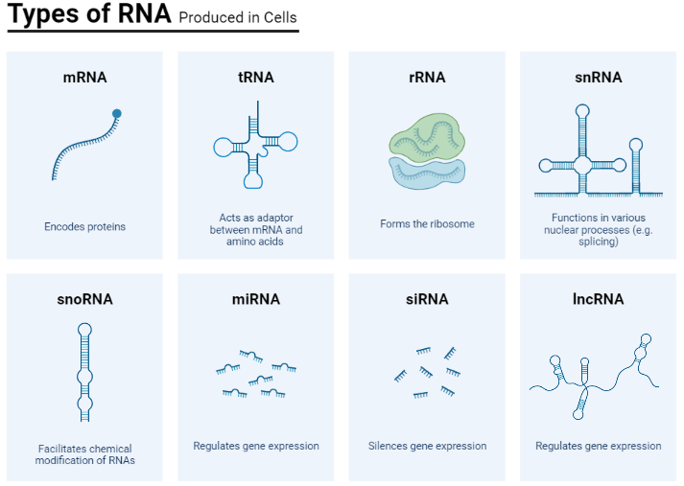
Рисунок 1.5 – Зображення різних видів РНК [44]

Висновки до розділу 1

В даному розділі розглянуто основні поняття про нуклеїнові кислоти, ДНК, РНК.
Підтверджено біологічну роль нуклеотидів для зберігання та передачі генетичної інформації. Описано історію виникнення нуклеїнових кислот, визначення нового терміну біологічної молекули, компоненти нуклеотидів та класи азотистих основ.
Розглянуто історію відкриття ДНК, з яких хімічних основ складається та особливу властивість, таку як реплікація. Коротко описані найпоширеніші форми ДНК. Візуалізовано всі можливі форми ДНК.
Розглянуто важливість РНК, її відмінність від ДНК. Розглянута гіпотеза «першої РНК», функції РНК, такі як утворення білків, модифікація інших РНК, її види.
Детально описано про основні типи РНК: матричні (мРНК), транспортні (тРНК), рибосомальні (рРНК), їх функції та структура.
Розглянуто основні відомості про мікроРНК, що об’єднується в наступні типи: мала ядерна РНК (мЯРНК), мала інтерферуюча РНК (siRNA), мала ядерцева РНК (snoRNA), мала цитоплазматична (мцРНК), мітохондріальна (мхРНК). Ця група виконує наступні функції: інтерференція РНК, редагування РНК та регуляція генів.
Додатково розглянуто довгі некодуючі РНК (lncRNA). Візуально представлено кожен з видів РНК.
Після детальної інформації про нуклеотиди, ДНК та РНК можна переходити до наступного розділу ДР.

РОЗДІЛ 2
СТРУКТУРИ РНК ТА АЛГОРИТМИ ЇХ ПЕРЕДБАЧЕННЯ

В даному розділі розглянуто три різновиди структур РНК, поняття просторової та вторинної структур РНК та алгоритми їх передбачення.

2.1. Різновиди структур РНК

Рибонуклеїнова кислота (РНК) має вирішальне значення для передачі генетичної інформації та регуляції експресії генів. Точна вторинна структура дозволяє краще зрозуміти функції РНК. Структура РНК надзвичайно складна, зазвичай з первинною, вторинною та третинною структурами [12].
Первинна структура РНК – полінуклеотидний ланцюг, побудований із рибонуклеотидів, з’єднаних 3′, 5′-фосфодіефірними зв’язками [3].
Первинна структура являє собою рядок, що складається з нуклеотидів A (аденін), U (урацил), C (цитозин) і G (гуанін). Основи можуть з’єднуватися одна з одною за допомогою водневих зв’язків (A–U та C–G), утворюючи одноланцюгові, стеблоподібні та дволанцюгові компоненти [12].
Вторинна структура РНК – просторова конфігурація полінуклеотидного ланцюга, що формується за рахунок утворення водневих хімічних зв’язків [3].
Третинна структура РНК – це тривимірна просторова структура, утворена вторинною структурою з подальшим згортанням стебел, петель і псевдовузлів. Однак третинна структура чутлива до впливу навколишнього середовища та температури та має низьку стабільність [12].
Третинна структура тРНК має L-подібну форму, вона утворюється за рахунок закручування петель вторинної структури [3].
Третинна структура РНК є її кінцевою формою.
Вторинна структура РНК є відповідною точкою входу для вивчення первинної та третинної структур [12].
Візуально рівні просторової організації відрізняються один від одного як це видно з рис.2.1.

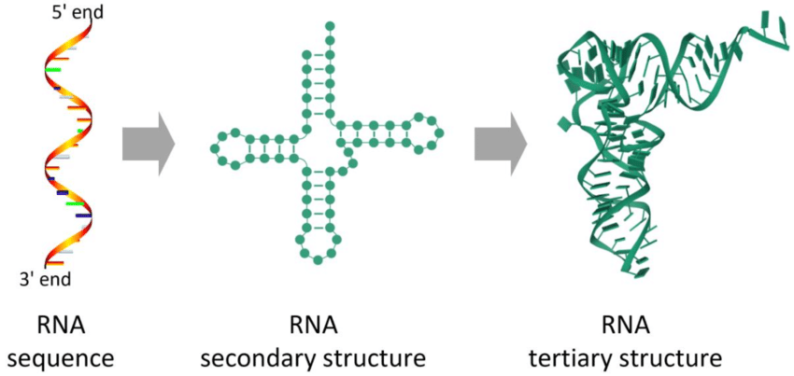
Рисунок 2.1 – Рівні просторової організації [13]

2.2. Просторова структура РНК

РНК відіграє важливу роль у кодуванні, декодуванні, регулюванні та експресії генів. Функція РНК в організмі залежить головним чином від її третинної структури [15].
Розуміння тривимірної архітектури РНК є важливим для вивчення її клітинних функцій. Однак навіть класична структура транспортної РНК містить особливості, які не можуть бути прогнозовані існуючими інструментами біоінформатики [16].
Тривимірне (3D) згортання РНК демонструє вражаючі паралелі з білками. З іншого боку, РНК відрізняється від білків завдяки своєму більш гнучкому каркасу та широкому розмаїттю спостережуваних мотивів для спарювання гетероциклічних основ. У масивних агрегатах, таких як рибосома, РНК демонструє дивовижну просторову складність, яка переважає наші здібності зрозуміти її організацію. Навіть малі молекули РНК (такі як тРНК, рибосвічі та рибозими) можуть згортатися у складні третинні структури [17].
Відкриття функцій РНК стимулювало інтерес до розробки технологій, які можуть зрозуміти складні просторові розташування молекул. Фундаментальні структурні особливості РНК в даний час характеризуються великою кількістю комп’ютерних програм і баз даних, що спеціалізуються на ідентифікації парних основ, подвійних спіралей А-форми, петель різних типів (включаючи багаторозгалужені петлі з’єднання) та псевдовузли [17].
Біологічну функцію найкраще інтерпретувати з урахуванням тривимірної структури молекули РНК. Однак визначення 3D-структури молекул РНК займає багато часу, є дорогим і складним, тому існує велика невідповідність між кількістю відомих послідовностей РНК і кількістю відомих 3D-структур РНК [18].
Проте, як і у випадку з білками, третинні структури РНК можуть характеризуватися вторинними структурними елементами. Вони визначаються водневими зв’язками всередині молекули, які утворюють кілька базових елементів вторинної структури, таких як стебла, петлі, вип`ячування та внутрішні петлі [18]. Крім того, високий ступінь збереження пар гетероциклічних основ, який спостерігається в еволюції молекул РНК, демонструє, що значна частина інформації насправді міститься у вторинній структурі молекули РНК [18].
Таким чином, передбачити третинну структуру РНК з первинної дуже важко. Тому основним процесом вивчення структури РНК є передбачення вторинної структури з первинної.

2.3. Вторинна структура РНК

Передбачення вторинної структури РНК було предметом досліджень досить довгий час. В середині ХХ ст. почались припущення щодо утворення стабільних вторинних структур можливо завдяки формуванню внутрішньомолекулярних водневих зв'язків РНК. Перші моделі вторинних структур відігравали важливу роль в розумінні функцій РНК.

2.3.1. Перші вторинні структури
Як було встановлено наприкінці 50-х років, на відміну від ДНК, макромолекули переважної більшості клітинних і вірусних РНК одноланцюгові. Тим не менш, у розчинах з досить високою іонною силою РНК демонструвала виражені ефекти Коттона, а також гіперхромність в УФ-області. Це було однозначним доказом того, що РНК має впорядковану вторинну структуру [23].
У той же час криві плавлення РНК помітно відрізнялися від кривих плавлення ДНК та інших комплементарних дволанцюгових полінуклеотидів. Перехід РНК з упорядкованого стану в денатурований відбувався в досить широкому діапазоні температур [23].
Більше того, виявилося, що РНК у впорядкованому стані (при «фізіологічних» температурах і концентраціях солей) мають компактну третинну структуру, що наближається до структури гауссової котушки. Це було витлумачено як доказ наявності гнучких одноланцюгових сегментів у молекулах РНК. Примітно, що денатурація впорядкованих компонентів макромолекули РНК також супроводжується руйнуванням цієї компактної структури [23].
У 1960 році такі експериментальні дані привели Дж. Фреско, Б. Альбертса і П. Доті до висунення моделі вторинної структури одноланцюгових РНК [23].
Перша модель Фреско-Альбертса-Доті вторинної структури одноланцюгової РНК має впорядковану структуру і складається зі спарених основ комплементарних пар як це видно з рис.2.2.

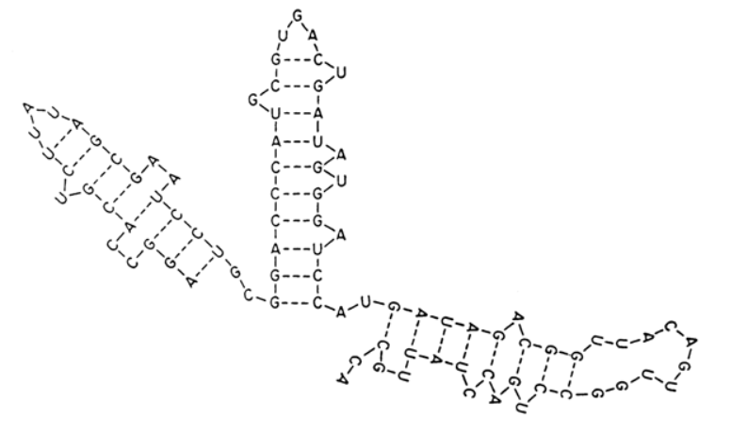
Рисунок 2.2 - Модель Фреско-Альбертса-Доті вторинної структури одноланцюгової РНК [23]

Згідно з моделлю, вторинна структура одноланцюгової РНК являє собою комбінацію подвійних спіральних сегментів (що сильно відрізняються за довжиною та складом) і з’єднаних між собою одноланцюгових. Таким чином, було припущено, що подвійні спіральні сегменти РНК є результатом спарювання основ у комплементарних нуклеотидних послідовностях, що належать одному ланцюгу [23].
Фреско та його колеги висунули гіпотезу, що ця пара підкоряється правилу Вотсона-Кріка, або, іншими словами, канонічному G . C і A . Утворюються пари U. Ділянки полінуклеотидного ланцюга, що утворюють подвійні спіралі, антипаралельні. На одному кінці, а точніше, там, де полінуклеотидний ланцюг РНК згортається назад, парні ділянки з’єднані одноланцюговими шпильковими петлями різної довжини. Фреско та його колеги припустили, що дволанцюгові сегменти РНК не є ідеальними подвійними спіралями, а містять внутрішні петлі та всілякі вип’ячування [23].
Усі наступні дослідження макромолекулярної структури РНК підтвердили модель Фреско-Альбертса-Доті, і її можна розглядати як універсальний опис вторинної структури одноланцюгових РНК. При цьому модель розширили за рахунок додавання істотних деталей. Виявилося, що крім класичних пар Уотсона-Кріка дволанцюгові сегменти РНК часто містять G . U пари [23].
Дволанцюгові сегменти можуть бути результатом спарювання не тільки сусідніх комплементарних сегментів, але й послідовностей, розташованих досить далеко одна від одної в полінуклеотидному ланцюзі. Отже, дволанцюгові сегменти РНК утворюють різного роду розгалуження [23].
Дослідження вторинної структури РНК призвело до отримання базових знань про структуру.

2.3.2. Деталі вторинної структури
Вторинна структура молекули РНК враховує специфічне сполучення "комплементарних" нуклеотидів. Під "спарюванням гетероциклічних основ" розуміють взаємодію між комплементарними основами за допомогою водневого зв'язку [19].
Комплементарні нуклеотиди:
G і C – взаємодіють за рахунок трьох водневих зв’язків;
A і U – взаємодіють за рахунок двох водневих зв'язків;
Існують неканонічні пари основ, найпоширеніша серед них G і U.
Деякі типи РНК можуть утворювати вторинні структури шляхом повторного з’єднання самих із собою. Ці вторинні структури різко змінюють властивості РНК. Це відбувається тому, що на відміну від ДНК, яка має структуру подвійної спіралі, РНК має одноланцюгову структуру. Через це РНК іноді згортається сама по собі, створюючи ці вторинні структури. Процес згортання також може генерувати специфічні візерунки або форми в структурі РНК, такі як спіралі, петлі, вип'ячування, з’єднання та псевдовузли [29].
Вторинна структура РНК складається з канонічних пар, петель, вип'ячувань як це видно з рис.2.3.

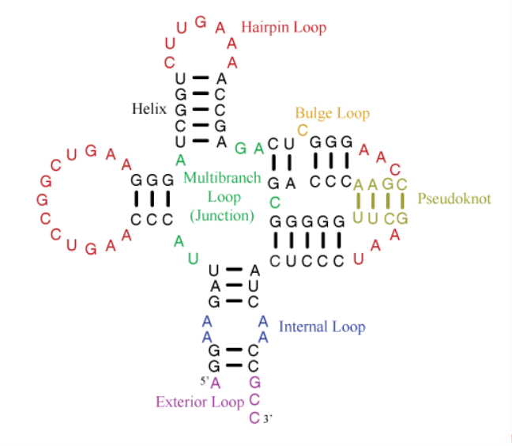
Рисунок 2.3 – Приклад вторинної структури РНК [20]

Спіралі складаються з канонічних пар основ (AU, GC і GU). Петлі складаються з нуклеотидів, які не знаходяться в канонічних парах, і зі з'єднань спіралей [20]. Внутрішня петля має дві вихідні спіралі та нуклеотиди, які не є канонічними парами на кожній нитці петлі. Петля вип'ячування також має дві вихідні спіралі, але нуклеотиди, які не належать до канонічних пар, з’являються лише на одній нитці петлі. Багаторозгалужені петлі мають три або більше вихідних спіралей. Зовнішні цикли містять кінці послідовності та мають одну або кілька вихідних спіралей [20].
Псевдовузол – це спіраль, яка охоплює області петлі, визначені іншими спіралями. Формально, псевдовузол виникає, коли існують дві пари, між нуклеотидами i та j і між нуклетидами i' і j', з i < i' < j < j'. Загалом, псевдовузлова спіраль вважається мінімальним набором пар, які потрібно розірвати, щоб видалити псевдовузол. У наведеному вище прикладі коричневі пари основ є найменшою кількістю пар, які можна розірвати для видалення псевдовузла [20].
Неканонічні пари спотворюють правильні спіралі А-форми, утворені парами G-C і A-U. Ці спотворення допомагають білкам розпізнавати специфічні РНК [19].
Вторинна структура РНК є важливою для передбачення третинної структури та розуміння функції РНК. Нещодавні дослідження мають тенденцію складати численні модулі для розробки великих моделей глибокого навчання. Це може збільшити точність до понад 70%, а також зменшити значні витрати на навчання та ефективність прогнозування [12].

2.4. Алгоритми/методи передбачення вторинної структури

Прогнозування вторинної структури РНК є досить трудомістким завданням, тому з розвитком біоінформатики з’явилися обчислювальні алгоритми, які дали спробу швидше та точніше визначати вторинну структуру.
У 1980-х рр. почали з’являтись перші алгоритми прогнозування вторинної структури, які були засновані на методах динамічного програмування. Створені алгоритми здійснювали пошук оптимальних та альтернативних структур на підставі пошуку найбільш вигідного, з енергетичної сторони, патерну спарювання нуклеотидів.
Наразі ідентифіковану вторинну структуру РНК можна отримати переважно за допомогою біологічних експериментів, таких як рентгенівська дифракція та ЯМР (ядерно магнітний резонанс) [24]. Однак біологічні експериментальні методи є неефективними, дорогими і складними при вимірюванні структур у великих масштабах, крім того, вони не ефективні для всіх молекул РНК [24].
Говард і Еран запропонували метод PARS для прогнозування вторинної структури РНК. Цей метод використовує ендонуклеази для розщеплення одноланцюгової та дволанцюгової частин РНК для створення бібліотеки з двох фрагментів РНК, а потім проводить секвен-аналіз двох бібліотек фрагментів РНК окремо, щоб отримати вторинну структуру РНК. Але ендонуклеази не можуть проходити крізь клітинну мембрану, і РНК можна екстрагувати лише з клітин. Це зруйнує природну структуру РНК і призведе до структурних змін [24].
Жоден метод лабораторного дослідження РНК не передбачає реальну вторинну структуру. Розвиток біоінформатики допомагає вченим і далі досліджувати РНК, але вже з використанням обчислювальних методів та комп'ютерів.
Для прогнозування вторинної структури РНК найбільш зручними та точними можуть бути обчислювальні підходи. Їх можна розділити на певні групи: термодинамічні, порівняльні, гібридні. Коротко буде розглянуто кожен з них.
Термодинамічний підхід: використовується динамічне програмування та експериментальні значення вільної енергії, визначається одна оптимальна структура РНК.
Порівняльний підхід; більш надійний метод, але в тому випадку, коли є велика кількість гомологічних послідовностей.
Гібридний підхід: об'єднав найкраще серед попередніх підходів.
Існує два основних типи алгоритмів передбачення вторинної структури РНК, які використовують деякі обчислювальні підходи: детермінований алгоритм динамічного програмування та метод порівняльного аналізу послідовностей. Детальніше буде розглянуто кожен з них.

2.4.1. Алгоритм динамічного програмування
Динамічне програмування (ДП) є найбільш фундаментальною технікою програмування в біоінформатиці [25]. Порівняння послідовностей, розпізнавання генів, передбачення структури РНК і сотні інших проблем вирішуються все новими варіантами ДП [25].
Алгоритм ДП полягає в розбитті важкої задачі на менші за допомогою рекурсії. Розв'язується окремо кожна із задач, а потім обчислюється оптимальне рішення, що допомагає уникнути повторного обчислення кожної з підзадач.
Алгоритм Нуссинів є одним з найперших прикладів використання алгоритму ДП. Даний метод заснований на максимальній кількості пар гетероциклічних основ.
У 1978 році Рут Нуссинів запропонувала просту, але дуже конструктивну техніку, яка включала алгоритм динамічного програмування для передбачення вторинної структури послідовності РНК [28].
Цей алгоритм просто припускає, що одноланцюгові РНК складаються самі в себе так, що пари основ можуть утворювати вторинну структуру РНК. Однак цей алгоритм має низьку точність передбачення через те, що припущення є надто простим, а утворені пари основ часто є переривчастими і не можуть утворювати стовбурові ділянки [24].
На основі алгоритму Нуссинів та інформації про вільну енергію в 1981 році було запропоновано алгоритм мінімальної вільної енергії – алгоритм Зукера. Даний алгоритм є одним з найкращих методів мінімізації вільної енергії для прогнозування оптимальної вторинної структури РНК.
Алгоритм Зукера передбачає найстабільнішу вторинну структуру для однієї послідовності РНК шляхом обчислення її мінімальної вільної енергії (MFE). Він використовує модель «найближчого сусіда» та емпіричні оцінки термодинамічних параметрів для сусідніх взаємодій та ентропій петлі для оцінки всіх можливих структур [30].
Розмір вільної енергії не тільки пов’язаний з типом спарювання основ, але на розмір вільної енергії також впливають суміжні пари основ [15].
Алгоритм мінімальної вільної енергії все ще використовує ідею динамічного програмування, але обчислюваний об’єкт є серією комплексних параметрів вільної енергії, отриманих в результаті експериментів [15].
Даний алгоритм краще передбачає короткі послідовності РНК, при довгих послідовностях точність прогнозування вторинної структури знижується.
Експерименти показують, що через складність внутрішнього середовища РНК рідко згортається таким чином, щоб мінімізувати вільну енергію структури, і, як правило, вона знаходиться в неоптимальній енергетичній згорнутій структурі [15].
Алгоритм мінімальної вільної енергії припускає, що структура РНК має великий зв'язок з вільною енергією. Величина вільної енергії пов'язана не тільки з типом сполучення основ, але на неї також впливають сусідні пари основ. Вільна енергія різних структур (петля, внутрішня петля і т.д.) також дуже відрізняється [24].
Алгоритм мінімальної вільної все ще використовує ідею динамічного програмування, але об'єктом розрахунку є серія складних параметрів вільної енергії, отриманих з експериментів [24].
Алгоритми динамічного програмування, які передбачають вторинну структуру РНК шляхом мінімізації вільної енергії, мали одне важливе обмеження. Вони змогли передбачити лише одну оптимальну структуру. Враховуючи невизначеність термодинамічних даних і вплив білків та інших факторів навколишнього середовища на структуру, оптимальна структура, передбачена цими методами, може не мати біологічного значення [27].

2.4.2. Методи порівняльного аналізу послідовностей
Другим основним типом алгоритму передбачення вторинної структури РНК є метод порівняльного аналізу послідовностей.
У біологічних експериментах зазвичай необхідно одночасно обробляти один або кілька наборів гомологічних послідовностей РНК. Прийнято вважати, що в гомологічних молекулах РНК консервативність структури є більшою, ніж консервативність послідовності. Наприклад, вторинні структури всіх молекул тРНК мають форму конюшини. Ця однаковість форми надає молекулам тРНК структурної послідовності, необхідної для виконання подібних функцій. Тому метод порівняння послідовностей може певною мірою підвищить точність прогнозування [24].
Коротко буде описано три методи порівняльного аналізу послідовностей РНК.
Перший метод передбачає попередній розподіл структур РНК, який включає еволюційну історію при порівнянні [24]. Результати, отримані цим методом, сильно залежать від ефекту множинного вирівнювання послідовностей [24].
Другий метод одночасно виконує структурне передбачення і порівняння послідовностей, але цей алгоритм споживає надмірні обчислювальні ресурси [24].
Третій метод порівняльного аналізу послідовностей спочатку передбачає, а потім порівнює. Цей метод дозволяє отримати кілька структур-кандидатів, але не можна гарантувати, що вони містять реальні структури [24].
Завдяки розвитку та популярності штучного інтелекту (ШІ) можливо підвищити точність прогнозування вторинної структури РНК. Детальніше буде описано цей метод.

2.4.3. Метод штучного інтелекту
Методи штучного інтелекту застосовуються в багатьох галузях. Наразі існує декілька алгоритмів навчання штучного інтелекту, таких як генетичний алгоритм, алгоритм нейронних мереж, алгоритм машинних опорних векторів та інші методи для прогнозування вторинної структури РНК. Всі вони показали хороші результати. Проте всі ці методи базуються на невеликих вибірках, і точність передбачення є низькою для однокласових вибірок даних [24].
З розвитком комп'ютерних технологій в галузі штучного інтелекту з'явилися методи глибокого навчання, які можуть ефективно підвищити точність прогнозування. Методи глибокого навчання можуть витягувати ефективні та неявні ознаки за допомогою глибоких мереж у великомасштабних даних і використовувати ці ознаки для побудови ефективних моделей прогнозування. В даний час методи глибокого навчання зробили великий прорив у галузі прогнозування вторинної структури білків [24].
Порівняно з прогнозуванням вторинної структури білків, прогнозування вторинної структури РНК є більш складним і важким, оскільки кожна пара основ РНК повинна відповідати іншій основі в ланцюзі [24].
Але незважаючи на недоліки кожного з перерахованих методів, можна розв’язувати надскладні для людини задачі. Це дозволяє зменшити час обчислення і уникати помилок, які можливі при інших розрахунках.

Висновки до розділу 2

В даному розділі розглянуто первинну, вторинну та третинну структури РНК, їх особливості. Візуально показано їх відмінність та складність вторинної структури та третинної в порівнянні з первинною.
Кожен з рівнів структури РНК є важливим для її біологічної ролі. Первинна структура визначає генетичну інформацію. Вторинна структура забезпечує стабільність та локальні взаємодії. Третинна структура забезпечує складні функціональні властивості.
Структура РНК залежна від послідовності нуклеотидів, а це доказує всю важливість первинної структури як основи для формування двох інших структур.
Розглянуто склад вторинної структури, що таке спіралі та псевдовузли.
Підтверджено складність передбачення третинної структури та важливість передбачення вторинної для основного процесу вивчення функцій РНК.
Розглянуто перші моделі вторинної структури РНК, які були досліджені ще в 1960-х рр. та перші алгоритми прогнозування вторинної конформації в 1980-х рр. Саме модель Фреско-Альбертса-Доті продемонструвала здатність РНК формувати вторинні структури. Дана модель заклала основу для подальших досліджень (як теоретичних так і експериментальних) структури та функцій РНК. Які підтвердили існування набагато складніших вторинних структур та їх біологічне значення. Візуально показано першу модель вторинної структури.
Розглянуто біологічні методи, обчислювальні методи, алгоритм динамічного програмування, метод порівняльного аналізу послідовностей для визначення вторинної структури РНК. Метод штучного інтелекту зробив свій внесок в дослідження структури.
З розвитком біоінформатики обчислювальні методи в поєднанні з лабораторними дослідженнями значно покращили та полегшили прогнозування вторинної структури РНК. Дослідники можуть точніше передбачати та аналізувати вторинну структуру РНК.
Розвиток біоінформатики в даній галузі все ще продовжується, вдосконалюється та прогресує. Ці прогреси відкривають нові можливості для досліджень та практичних застосувань в галузі молекулярної біології.
Так як темою ДР було передбачення вторинної структури за допомогою алгоритмів, було розглянуто та описано базові знання про алгоритм Нуссинів та алгоритм Зукера.

РОЗДІЛ 3
СТВОРЕННЯ ПРОГРАМНОГО ЗАСТОСУНКУ

В даному розділі буде описано вибір мови програмування, графічного інтерфейсу, реалізація ПЗ та аналіз отриманих результатів.

3.1. Аналоги ПЗ/сайтів

Перед реалізацією ПЗ треба проаналізувати наявність аналогів, щоб не повторити створені програмні застосунки/сайти.
Існує достатньо програмних застосунків, сайтів для визначення вторинної структури РНК.
В своїй більшості існуючі програмні застосунки визначають алгоритмом Нуссинів одну оптимальну структуру. Це відбувається через мінімальну довжину циклу при зворотному проході матрицею, щоб не створювати непотрібні пари основ. Таким чином ці ПЗ демонструють просто роботу алгоритму Нуссинів з усіма його недоліками та невизначеністю.
Якщо ПЗ і визначає декілька вторинних структур РНК, то пошуку оптимальної структури та подальшого аналізу немає, що є недоліком неоднозначності.
Створення програмного застосунку є спробою вирішення проблеми невизначеності. Після введення користувачем рибонуклеїнової послідовності відбувається перевірка на валідність. На вихід подаються всі можливі альтернативні вторинні структури в різних формах. Додатково визначається вільна енергія між сусідніми парами нуклеотидів. На екран виводиться оптимальна структура РНК з мінімальною вільною енергією.
Під час дослідження теми РНК та її вторинної структури аналогів ПЗ я не зустрічала.
Хоча найбільш точним визначенням вторинної структури РНК є метод експериментів та дослідницька діяльність, створення ПЗ для передбачення оптимальної вторинної структури дає можливість значно спростити її прогнозування.

3.2. Вибір мови програмування

Для написання коду програмного застосунку важливо обрати таку мову програмування, щоб вона була функціональною, зрозумілою, простою. Ще необхідною умовою є велика кількість бібліотек з набором функцій та можливість впровадження зручного графічного інтерфейсу для користувача.
Для реалізації програмного застосунку використовувалась мова програмування Java.
Java – це об’єктно-орієнтована мова програмування загального призначення з простим і зрозумілим синтаксисом, яка підходить для різних платформ [31].
Вибір мови програмування був очевидним, оскільки Java – це не просто мова, а ціла платформа з великими можливостями. Серед яких є базові інструменти для написання коду, інструменти створення GUI, бібліотеки і класи, кросплатформеність та інші.
Детальніше буде описано деякі переваги мови програмування Java:
Java може похвалитися комплексною стандартною бібліотекою (також відомою як «Бібліотека класів Java» або «API»), яка надає розробникам великий набір функцій, класів та інтерфейсів. Ця колекція спрощує типові завдання програмування, дозволяючи розробникам пришвидшити процес розробки [32].
Java піклується про керування пам’яттю за допомогою вбудованого збирача сміття. Він автоматично відновлює пам’ять, зайняту об’єктами, які більше не використовуються, усуваючи ручне звільнення пам’яті та зменшуючи помилки програмування, пов’язані з керуванням пам’яттю [32].
Безпека має вирішальне значення під час розробки додатків, що включають конфіденційну інформацію користувача або корпоративні активи. Java містить кілька вбудованих функцій безпеки, які забезпечують надійний захист [32].
Потужність і гнучкість мови Java роблять її ідеальним вибором для програмістів у різних областях. Від підтримки об’єктно-орієнтованого програмування до можливостей незалежності від платформи через JVM до функції автоматичного керування пам’яттю – Java надає розробникам потужні інструменти, надаючи їм можливість ефективного формування складних програм [32].
Якщо мова програмування не оновлюється, вона застаріває і більше не зможе реалізувати ті функції, які необхідні користувачам. Постійні оновлення сприяють розширенню спектру сумісних інструментів, спрощенню роботи, вдосконаленню коду, створенню нових бібліотек та розширенню можливостей мови програмування. Хоча цій мові вже більше 25 років, вона все ще жива і регулярно оновлюється, що сприяє її популярності, надаючи величезні можливості тим, хто хоче розробити веб-ресурс або мобільний додаток на Java [33].
Продукти Java можна зустріти буквально скрізь. Завдяки простоті та надійності Java використовують у різних сферах життя: для розробки ПЗ в державній сфері, в науці, освіті, сфері охорони здоров’я, в приватному секторі при створенні програм для трейдингу, серверні додатки для банкінгу та для багатьох інших корпоративних і ентерпрайз цілей [34].

3.3. Вибір інтерфейсу ПЗ

Для реалізації графічного інтерфейсу (GUI) Java пропонує декілька платформ, вибір був між наступними: Java AWT, Java Swing і JavaFX.
GUI: Graphical user interface - графічний інтерфейс користувача - це різновид інтерфейсу користувача, в якому всі елементи (кнопки, меню, піктограми, списки) представлені користувачеві на дисплеї, виконані у вигляді картинок, графіки [35]. На відміну від інтерфейсу командного рядка, GUI має довільний доступ до видимих ​​об'єктів за допомогою пристроїв введення [35].
Ці фреймворки надають ряд інструментів і компонентів для створення графічних інтерфейсів користувача, які є не тільки функціональними, але й візуально привабливими [36].
Детальніше буде описано кожну з цих платформ для вибору найкращої для реалізації графічного інтерфейсу для користувача ПЗ:
Abstract Window Toolkit (AWT) – це надійна основа розробки графічного інтерфейсу Java. Він існує вже деякий час і схожий на міцну основу, яка допомагає розробникам створювати інтерфейси, які виглядають і відчуваються однаково, незалежно від того, на якій операційній системі вони працюють. По суті, AWT використовує особливі функції кожної операційної системи, щоб інтерфейс був знайомим користувачам [36].
Java Swing – це дуже потужний інструментарій графічного інтерфейсу користувача для програм Java, представлений як розширення AWT. На відміну від AWT, Swing надає багатий набір компонентів і функцій, які всі реалізовані в Java. У той час як компоненти AWT базуються на рідній платформі, компоненти Swing просто повністю написані на Java, що забезпечує узгоджений вигляд і відчуття на різних платформах. І завдяки цій функції Swing просто стає дуже популярним вибором для кросплатформних програм [36].
JavaFX – це сучасний інструментарій інтерфейсу користувача для додатків Java, розроблений для заміни Swing як стандартної бібліотеки графічного інтерфейсу користувача [36].
JavaFX пропонує широкий набір для створення передових, візуально привабливих інтерфейсів користувача (UI). На відміну від Swing, JavaFX повністю побудовано на Java та пропонує широку підтримку сучасних елементів інтерфейсу користувача, мультимедіа, 2D і 3D графіки та анімації. JavaFX — це гнучкий варіант для кросплатформної розробки, оскільки його програми можна запускати на ПК, мобільних пристроях і браузерах [36].
JavaFX, як правило, став кращим вибором для багатьох розробників Java при створенні програми наступного покоління через її орієнтацію на багатий досвід користувача та інноваційні принципи дизайну [36].
Після аналізу цих трьох платформ вирішено, що для реалізації графічного інтерфейсу програмного застосунку найоптимальніше використовувати платформу JavaFX.

3.4. Реалізація ПЗ

Для створення програмного застосунку для передбачення вторинної структури РНК було реалізовано алгоритм Нуссинів у поєднанні з алгоритмом Зукера.

3.4.1. Алгоритм Нуссинів
Після аналізу даних про РНК та її вторинну структуру, алгоритмів передбачення вторинної структури було реалізовано алгоритм Нуссинів.
Алгоритм Нуссинів – це алгоритм визначення структури РНК, який використовує принципи динамічного програмування для отримання вторинної структури РНК.
Алгоритм Нуссинів вирішує проблему передбачення вторинних структур РНК шляхом максимізації пар основ. Це також «вирішує» проблему прогнозування вторинних структур/псевдовузлів, які не перетинаються [29].
Алгоритм Нуссинів бере задану послідовність РНК і визначає найстабільнішу вторинну структуру для цієї послідовності, виходячи з припущення, що чим більше пар основ має структура, тим стабільнішою вона буде [46].
Далі буде наведено етапи роботи з алгоритмом Нуссинів:
- Спочатку створюється матриця M, в якій кожна клітинка M_{ij} представляє максимальну кількість пар основ, яку може мати структура, що складається з основ з i по j [46].
- Матриця заповнюється шляхом проходу по діагоналі та заповненням кожної верхньої діагоналі значеннями з попередньої діагоналі. Тобто кожна підструктура оцінюється і поширюється від однієї основи до всієї послідовності так, щоб оцінка оптимальної структури для всієї послідовності була в останній комірці в правому верхньому куті матриці [46].
- По-друге, необхідно визначити, які основи є парними в цій структурі, для чого необхідно пройти назад від верхнього правого кута через матрицю та записати, які основи є парними. Важливою деталлю є те, що для будь-якої заданої послідовності часто існує декілька структур, які алгоритм вважає оптимальними [46].
Чотири можливі правила алгоритму Нуссинів (рис.3.1):
1. Додаємо непарну позицію i до підструктури для підпослідовності (i+1,j)
2. Додаємо непарну позицію j до підструктури для підпослідовності (i,j-1)
3. Додаємо парні основи i-j до підструктури для підпослідовності (i+j,j-1)
4. Об'єднаємо дві оптимальні підструктури (i,k) та (k+1,j)

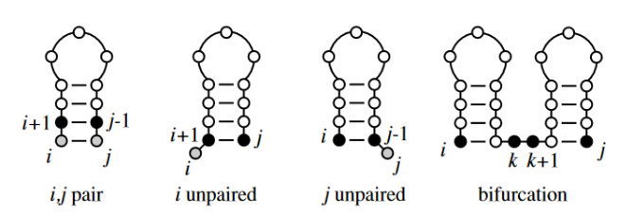
Рисунок 3.1 – Правила алгоритму Нуссинів [29]

Алгоритм згортання Нуссинів шукає елемент вторинної структури з максимальною кількістю пар основ. Це простий і ефективний алгоритм динамічного програмування. Він визначає функцію δ(i, j), яка дорівнює 1, якщо i-та та j-та основи (нуклеотиди) є комплементарною парою основ; інакше δ(i, j) = 0. Потім рекурсивно обчислються елементи матриці γ(i, j), які є з максимальною кількістю пар основ, які можна знайти в підпослідовності i…j. Алгоритм включає етап заповнення та етап зворотного відстеження. Етап заповнення визначається наступним чином: [37]
Ініціалізація (рис. 3.2):

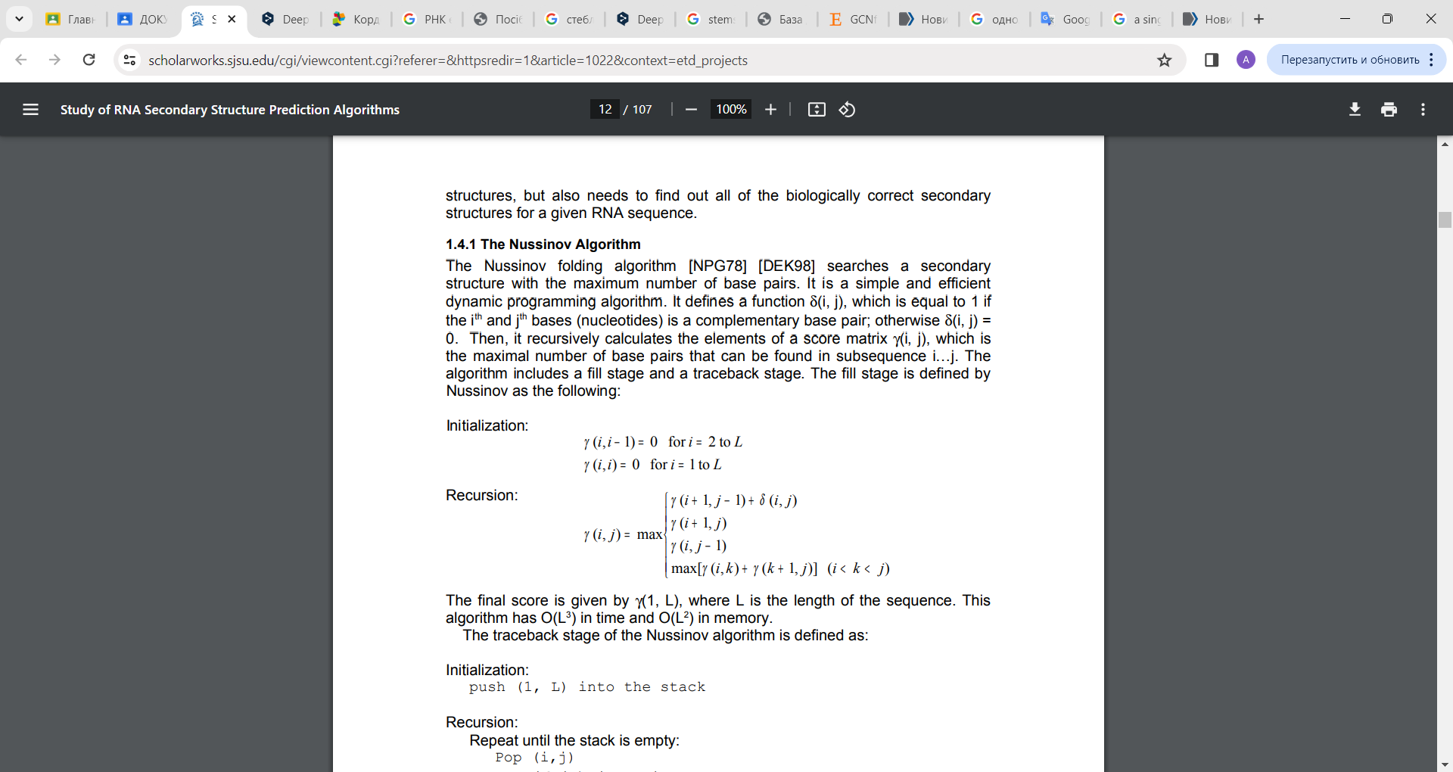
Рисунок 3.2 - Ініціалізація [37]

Рекурсія (рис.3.3):

Рисунок 3.3 - Рекурсія [37]

Остаточна оцінка визначається як γ(1, L), де L — довжина послідовності [37].
Алгоритм прогнозує лише одну структуру, яка має бути найкращою.
Це алгоритм прогнозування структури нуклеїнової кислоти, який використовується в обчислювальній біології для прогнозування згортання молекул РНК [28].
Після опису алгоритму буде розглянуто його недоліки.
Алгоритм Нуссинів не працює з псевдовузлами. Максимізація кількості пар основ є надто спрощеним критерієм, який не може дати точного прогнозу [37].
Алгоритм Нуссинів – це дуже спрощена модель згортання РНК, яка максимізує лише парування основ. Алгоритм не враховує ефект стабільності, який може мати різна довжина вип'ячування [14].
Однак, враховуючи час, коли алгоритм був представлений, він був надзвичайно передовим і забезпечив чудову основу для майбутнього розвитку алгоритму [14].
В програмному застосунку було реалізовано модифікований алгоритм Нуссинів. Використовуючи різні рекурсії, отримано всі можливі альтернативні структури заданої рибонуклеїнової послідовності з парами основ Вотсона-Кріка, тобто всіх можливих комплементарних пар (AU, UA, CG, GC).

3.4.2. Види візуалізації вторинної структури РНК
Вторинна структура РНК може бути представлена в різних візуалізаціях. Кожна з них дає можливість побачити утворені пари та неспарені гетероциклічні основи.
Детальніше описано кожну з можливих візуалізацій як це показано на рис.3.4.

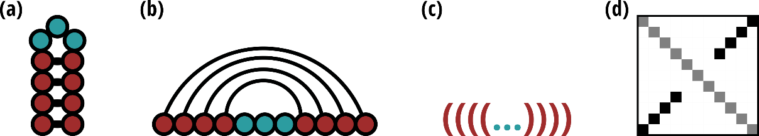
Рисунок 3.4 – Відображення вторинної структури РНК [39]

Вторинна структура РНК вказує на структуру спарювання основ послідовності РНК. Існує кілька еквівалентних представлень цього типу структури [39].
(а) Найчастіше вторинну структуру РНК представляють у вигляді графа з двома типами ребер. Один тип з’єднує послідовні основи в послідовності РНК, а інший – в пари основ (GC, AU і GU) [39].
(b) Той самий графік, показаний у (a), викладений таким чином, що підкреслює послідовний характер основної послідовності РНК [39].
(c) Представлення тієї самої структури в дужках. Тут пара "(" і ")" вказує на спарювання основ [39].
(d) Представлення контактної матриці. Зафарбований квадрат вказує на те, що відповідна пара позицій послідовності бере участь у з’єднанні основ [39].
В створеному ПЗ для візуалізації вторинних структур використовуються варіант b – пари основ та варіант c – dot-bracket form.
Для візуалізації отриманої просторової структури РНК, зазвичай, використовують dot-bracket нотацію, в якій водневі зв`язки позначаються за допомогою дужок.
Відкрита дужка вказує на те, що нуклеотид поєднується з іншим попереду, закрита дужка вказує на те, що нуклеотид поєднується з іншим позаду нього [29]. Крапкою позначаються неспарені гетероциклічні основи [45].
Вторинну структуру молекули РНК представлено у формі послідовності та формі dot-bracket як це показано на рис.3.5.

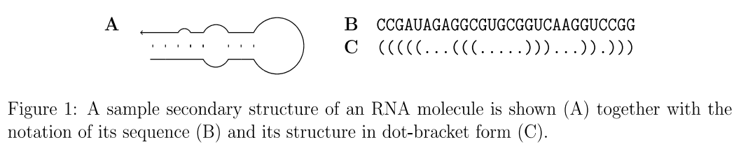
Рисунок 3.5 – Приклад позначення вторинної структури РНК [40]

Далі коротко буде описано перевагу та недоліки dot-bracket form.
Перевага: рядок, що позначає вторинну структуру нуклеїнової кислоти, має таку ж довжину, як і рядок, що позначає послідовність нуклеотидів, з одним символом для кожного нуклеотиду [40].
Недоліки:
- вторинна структура має важливе значення, але детальна послідовність, яка дає структуру, на великих відрізках, може бути довільною [40].
- крапкова нотація часто є громіздкою, вона призводить до великих виразів з інформацією [40].
Тому в ПЗ окрім dot-bracket form було візуалізовано назви пар основ та положення нуклеотидів в матриці Нуссинів.
Завдяки цим візуалізаціям можливо побачити, що у формуванні вторинної структури РНК приймають участь різні нуклеотиди і всі вторинні структури різні.
З отриманих субоптимальних структур необхідно обрати одну оптимальну, тому далі треба реалізувати алгоритм Зукера.

3.4.3. Алгоритм Зукера
Більшість сучасних програм прогнозування структури РНК зосереджуються на мінімізації вільної енергії. У цих розрахунках вільної енергії на найближчого сусіда кожної пари основ впливають лише дві пари основ з обох сторін. Потім вільні енергії всіх основ підсумовуються [14].
Пари кінцевих основ не вважаються стабільними, а внутрішні петлі та вип'ячування також дестабілізують структуру [14].
Зукер ділить вторинну структуру на елементи, які можна описати як графіки, іноді звані петлями, і призначає вільну енергію. Оптимальною є структура з найменшою вільною енергією [37].
Зукер класифікує структуру на п'ять типів петель: шпилькова петля (5, 6), стекова петля (послідовні пари основ між 5 і 6), стекова область (послідовні пари основ між 6 і 7), опукла петля (4), область (послідовні пари основ між 5 і 4 або між 2 і 6), петля випуклості (4), внутрішня петля (3) та біфуркаційна петля (2) [37].
Типи петель візуально відрізняються одна від одної як це видно з рис.3.6.

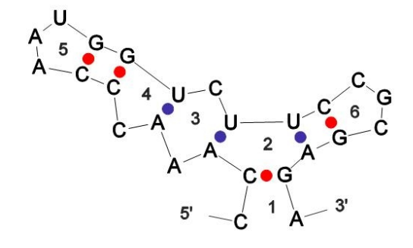
Рисунок 3.6 – Види петель [37]

Структури молекул РНК ніколи не є абсолютними, оскільки молекули завжди рухаються навколо рівноваги, і може бути більше ніж одна стабільна структура [14].
Обчислювальні програми не обчислюють кожну можливу структуру РНК і вільну енергію, оскільки необхідний час обчислення був би занадто великим [14]. Використовується динамічне програмування для створення кількох структур, які мають бути найбільш стабільними [14].
Для створення ПЗ було реалізовано алгоритм оптимізованого Нуссинова, де визначаються всі субоптимальні вторинні структури РНК і додатково підраховується вільна енергія всіх сусідніх пар в отриманих вторинних структурах по алгоритму Зукера.
В результаті отримана одна оптимальна вторинна структура з мінімальною вільною енергією.
Далі опишемо функціонал створеного ПЗ.

3.4.4. Функціонал ПЗ
На початку роботи користувач на екрані у відповідному полі вводить рибонуклеїнову послідовність.
Для подальшої роботи ПЗ введену послідовність необхідно перевірити на валідність. Для цього треба натиснути кнопку «Перевірити послідовність». Два варіанти результатів перевірки послідовності на валідність (рис.3.7 - рис.3.8).

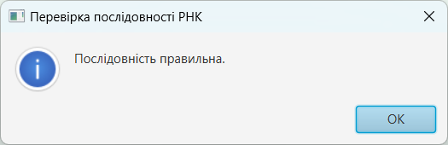
Рисунок 3.7 – Повідомлення про правильне введення послідовності

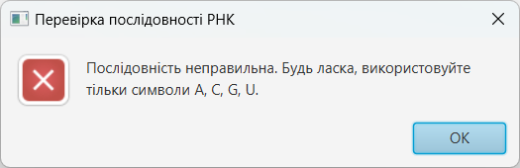
Рисунок 3.8 – Помилка при неправильному введенні

Оскільки робота ПЗ з неправильно введеною послідовністю неможлива, було передбачено блокування кнопок до введення правильної послідовності та успішної її перевірки на валідність.
Послідовність РНК повинна відповідати чотирьом можливим нуклеотидам: Аденін (A), Гуанін (G), Урацил (U), Цитозин (C). У випадку правильної послідовності на екран видається повідомлення про це. Розблоковуються всі кнопки для подальшої роботи та знаходження оптимальної структури РНК для правильної введеної послідовності.
Якщо користувач помилився при введенні послідовності, тобто було введено неправильні нуклеотиди або використовував нижній регістр, на екран видається повідомлення про помилку. Міститься додаткова інформація, які саме нуклеотиди повинні бути введенні. При неправильному введенні послідовності всі кнопки залишаються заблокованими, окрім кнопки «Перевірити послідовність» та «Очистити».
Для зручності користування ПЗ передбачено отримання певної інформації при натисканні окремих кнопок.
Можливо окремо вивести на екран:
- заповнену матрицю алгоритмом Нуссинів з вказаними назвами нуклеотидів введеної послідовності та порядковим номером по горизонталі та вертикалі (кнопка «Алгоритм Нуссинів»);
- отримані альтернативні (субоптимальні) структури у формі dot-bracket та у вигляді пар баз (кнопка «Субоптимальні структури»);
- розраховану вільну енергію кожної із отриманих структур (кнопка «Вільна енергія»);
- оптимальну вторинну структуру РНК у формі dot-bracket з мінімальною вільною енергією (кнопка «Оптимальна структура»).
Для подальших досліджень послідовностей РНК та її вторинної структури передбачено запис отриманої інформації в текстовий файл з розширенням *.txt при натисканні кнопки «Зберегти у файл».
В збереженому файлі міститься наступна інформація:
- введена користувачем рибонуклеїнова послідовність;
- кількість водневих зв’язків по заповненій матриці Нуссинів;
- всі можливі альтернативні вторинні структури з індексацією кількості структур в двох візуалізаціях: dot-bracket form та у вигляді пар баз;
- підрахована вільна енергія кожної субоптимальної вторинної структури;
- оптимальна вторинна структура РНК для введеної рибонуклеїнової послідовності.
Даний файл є зручним та корисним для подальшого використання в навчальних та дослідницьких роботах.
Для введення нової рибонуклеїнової послідовності передбачена кнопка «Очистити». Очищення екрану можливо використовувати при неправильному введенні послідовності і для очищення заповнених полів при повторному введенні та отриманні нових результатів. При неправильному введенні рибонуклеїнової послідовності в користувача є безліч спроб на очищення поля введення.

3.5. Аналіз отриманих результатів

Після аналізу літературних джерел, теоретичної частини, вибору мови програмування та платформи для графічного інтерфейсу, реалізації алгоритмів Нуссинів та Зукера, поєднання результатів цих алгоритмів для відбору однієї проміжної вторинної конформації РНК можна отримати наступний результат створеного ПЗ.
В першу чергу користувач вводить рибонуклеїнову послідовність, яка може складатися тільки з чотирьох нуклеотидів: Аденін (A), Цитозин (C), Гуанін (G) та Урацил (U) (рис.3.9 – рис.3.10).

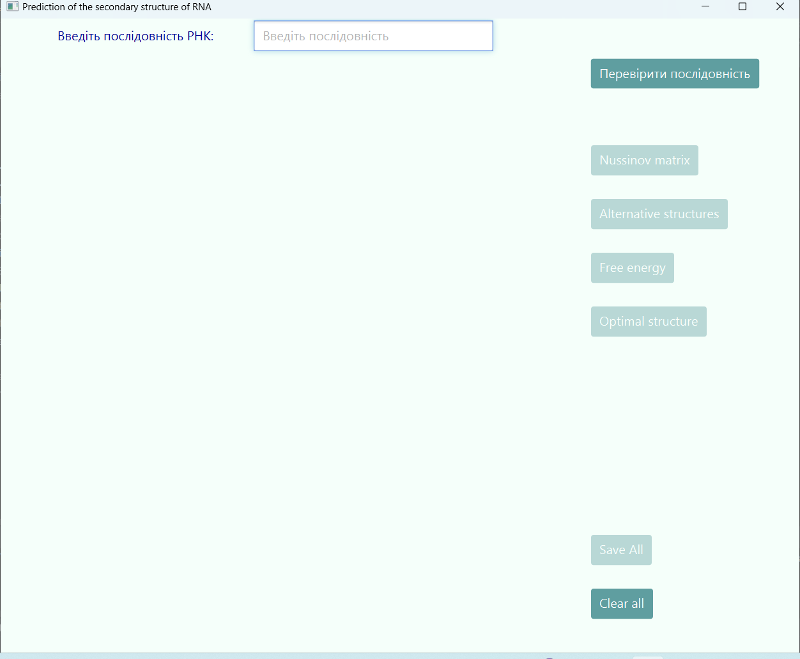
Рисунок 3.9 – Початкове вікно

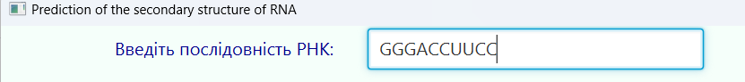
Рисунок 3.10 – Введена рибонуклеїнова послідовність

Далі введена послідовність обов'язково перевіряється на валідність (рис. 3.11). Без даної перевірки подальша робота ПЗ неможлива.

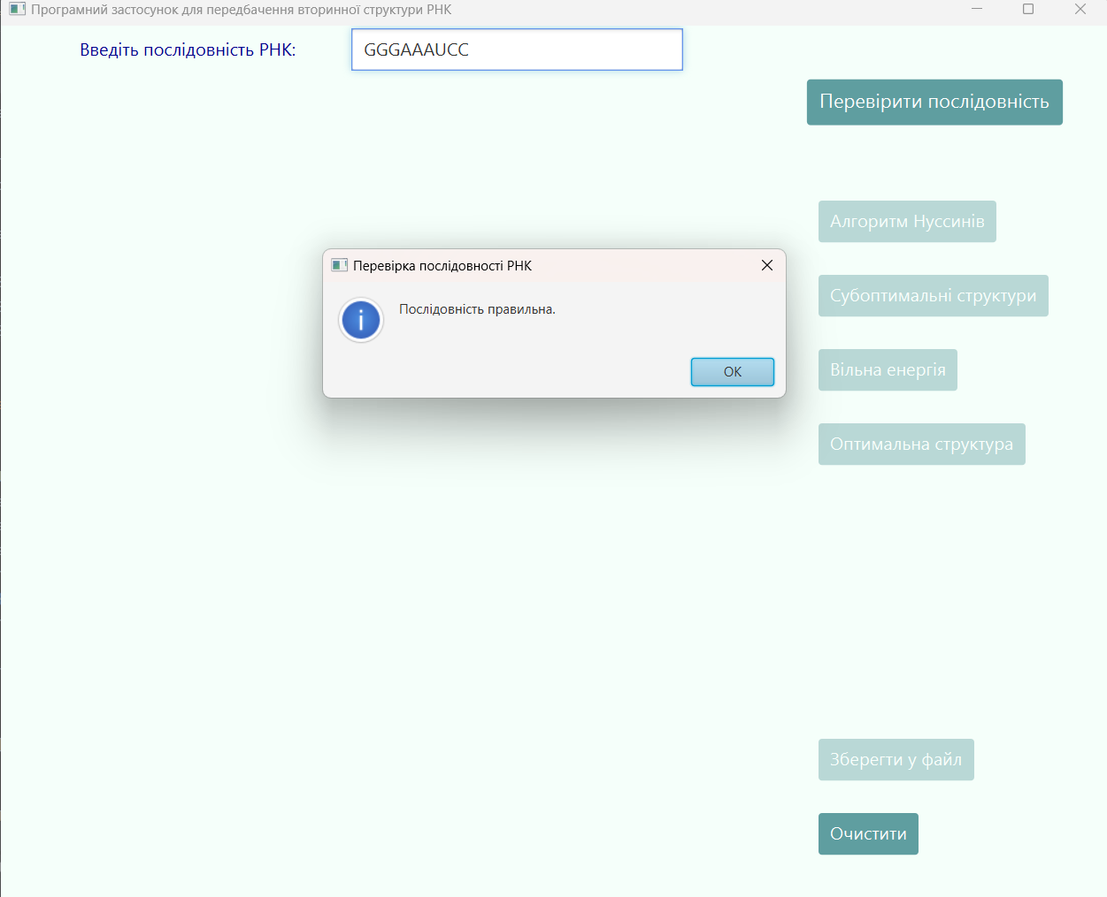
Рисунок 2.11 – Перевірка послідовності на валідність

Якщо послідовність введена невірно або використовується нижній регістр, то на екран видається повідомлення. Додатково блокуються всі подальші кроки роботи з ПЗ, доки користувач не введе вірну рибонуклеїнову послідовність, яка повинна складатися з чотирьох можливих нуклеотидів: Аденін (A), Цитозин (C), Гуанін (G), Урацил (U). Блокування кнопок зроблено для правильної роботи ПЗ та уникнення помилок (рис. 3.12).

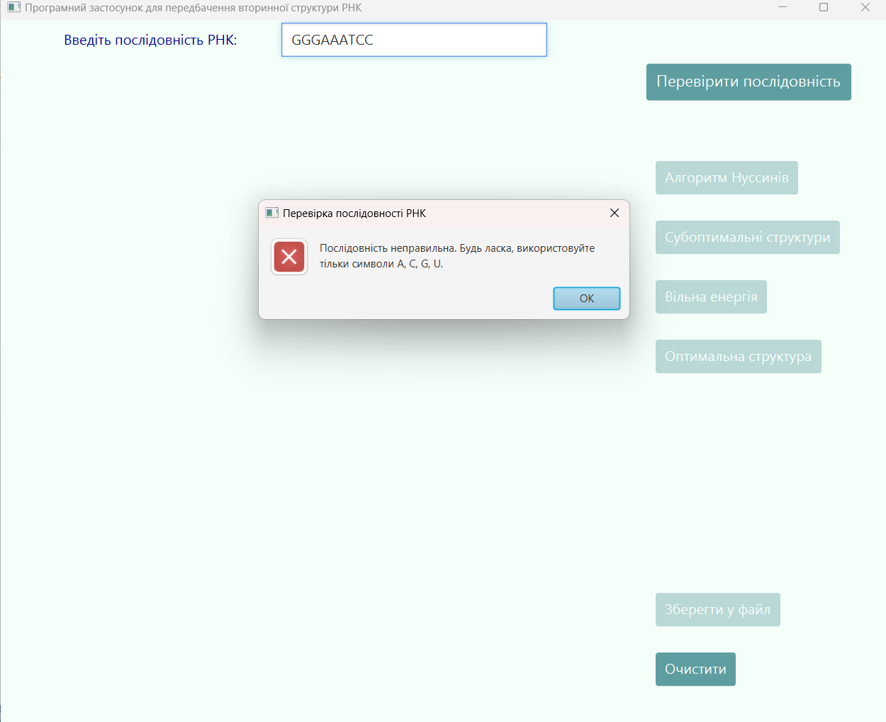
Рисунок 3.12 – Перевірка послідовності на валідність

Якщо послідовність введена правильно, розблоковуються раніше заблоковані кнопки та можливо переходити до наступного пункту меню – «Алгоритм Нуссинів» (рис.3.13).

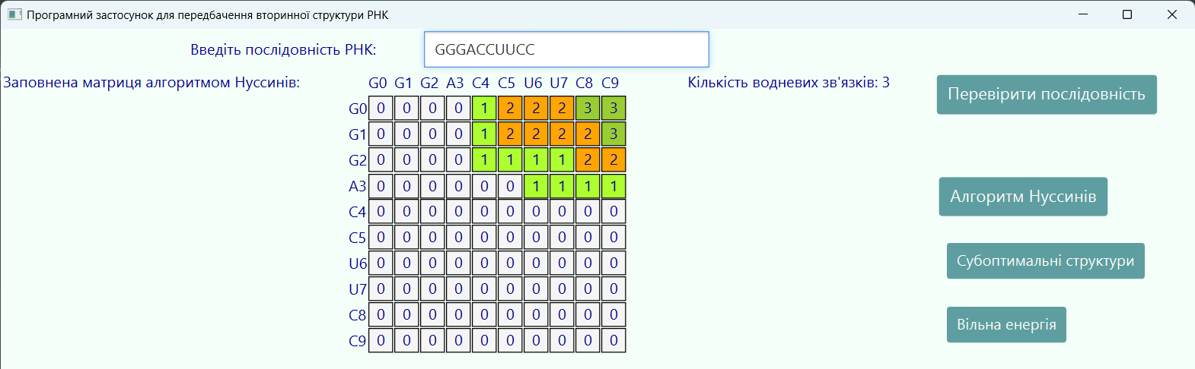
Рисунок 3.13 – Заповнена матриця Нуссинів

На екрані можна побачити заповнену матрицю алгоритмом Нуссинів, по горизонталі та вертикалі вказана введена користувачем послідовність РНК та порядковий номер кожного з нуклеотидів починаючи з нуля. В заповненій матриці цифри, які відповідають різній кількості водневих зв’язків, позначені різними кольорами.
Додатково видається на екран максимальна кількість водневих зв’язків. Вона відповідає значенню комірки матриці [i,j] в правому верхньому куті та кількості спарених основ у формуванні субоптимальних вторинних структур РНК. Конформація стабілізується за допомогою трьох водневих зв’язків.
Після виведення на екран заповненої матриці алгоритмом Нуссинів та визначення максимальної кількості водневих зв’язків можна перейти до наступного кроку. Натискання кнопки «Субоптимальні структури» – виведення на екран всіх можливих субоптимальних (альтернативних) вторинних структур РНК (рис. 3.14).

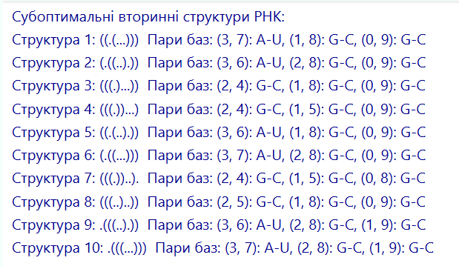
Рисунок 3.14 – Виведення всіх можливих альтернативних структур.

Виведено на екран всі можливі альтернативні структури, які візуалізовано в dot-bracket form та у вигляді пар основ.
В dot-bracket form водневі зв’язки позначаються за допомогою дужок.
Відкрита дужка вказує на те, що нуклеотид поєднується з іншим попереду, закрита дужка вказує на те, що нуклеотид поєднується з іншим позаду нього [29]. Крапкою позначаються неспарені гетероциклічні основи [45].
Однією з форм візуалізації вторинної структури РНК є вказані пари баз з назвою нуклеотидів та положенням в матриці Нуссинів. Ця візуалізація дає зрозуміти, які саме нуклеотиди приймають участь у формуванні вторинної структури РНК.
Всі утворені пари комплементарні та відповідають парам Уотсона-Кріка (GC, CG, AU, UA). Всі утворені структури відрізняються одна від одної та немає жодної, яка повторюється. Для зручності користувача пронумерована кількість альтернативних структур. Особливо це зручно при великій кількості структур.
На екран виведено 10 структур, кількість відкритих та закритих дужок співпадає, кількість утворених пар відповідає кількості водневих зв’язків матриці Нуссинів. Утворені структури не повторюються між собою. Це видно завдяки положенню нуклеотидів в матриці Нуссинів та позиціям відкритих та закритих дужок і крапок, вони всі різні та не повторюються.
По субоптимальним вторинним структурам наочно не можливо визначити оптимальну, оскільки це просто всі можливі альтернативні структури для цієї послідовності.
Після натискання кнопки «Вільна енергія» відбувається реалізація результатів алгоритму Зукера. На екрані відображається розрахунок вільної енергії кожної з субоптимальних вторинних структур РНК (рис.3.15).

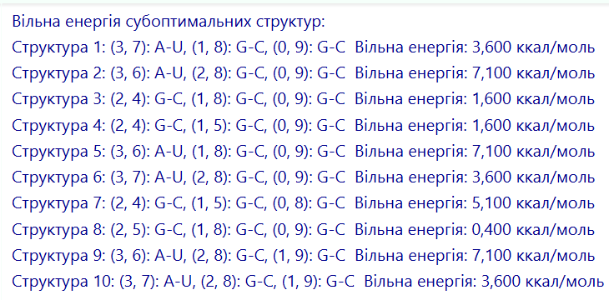
Рисунок 3.15 – Виведення на екран підраховану вільну енергію

На екран виведено обчислену вільну енергію між сусідніми парами кожної утвореної субоптимальної вторинної конформації РНК.
Вільна енергія підраховувалась за допомогою таблиці вільної енергії. Дана таблиця визначає енергію, що отримується при утворенні кожної пари основ. Ці значення були отримані експериментальним шляхом і дали змогу об’єднати експериментальні дані з обчислювальними методами. Значення вільної енергії вказані в ккал/моль.
Алгоритм Зукера за допомогою цієї таблиці прогнозує вторинну структуру РНК, визначаючи вільну енергію кожної отриманої субоптимальної вторинної структури. Оптимальна структура ще не визначена, тому продовжуємо роботу з ПЗ.
Переходимо до останнього етапу роботи ПЗ і натискання кнопки «Оптимальна структура» – визначення оптимальної структури РНК серед наявних альтернативних вторинних структур (рис.3.16).

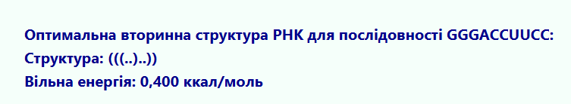
Рисунок 3.16 – Виведення на екран оптимальної вторинної структури РНК

На екран виведено визначену програмою оптимальну структуру для заданої послідовності з урахуванням значення мінімальної вільної енергії. Тобто ПЗ з усіх 10-ти альтернативних вторинних структур РНК визначив найоптимальнішу з мінімальною вільною енергією.
Для подальшої роботи з отриманою на екран інформацією є додаткова можливість збереження її в текстовий файл.
Збережений текстовий файл з розширенням *.txt, включає в себе:
- введену користувачем рибонуклеїнову послідовність;
- кількість водневих зв’язків по заповненій матриці Нуссинів;
- альтернативні вторинні структури у вигляді dot-bracket form та пар баз з назвою нуклеотидів з індексацією кількості структур та положенням нуклеотида в матриці Нуссинів;
- підрахована вільна енергія кожної субоптимальної вторинної структури у формі пар баз;
- оптимальна вторинна структура РНК для введеної рибонуклеїнової послідовності.
Даний файл (рис.3.17) є зручним та корисним для подальшого використання в дослідницьких роботах та навчальних цілях.

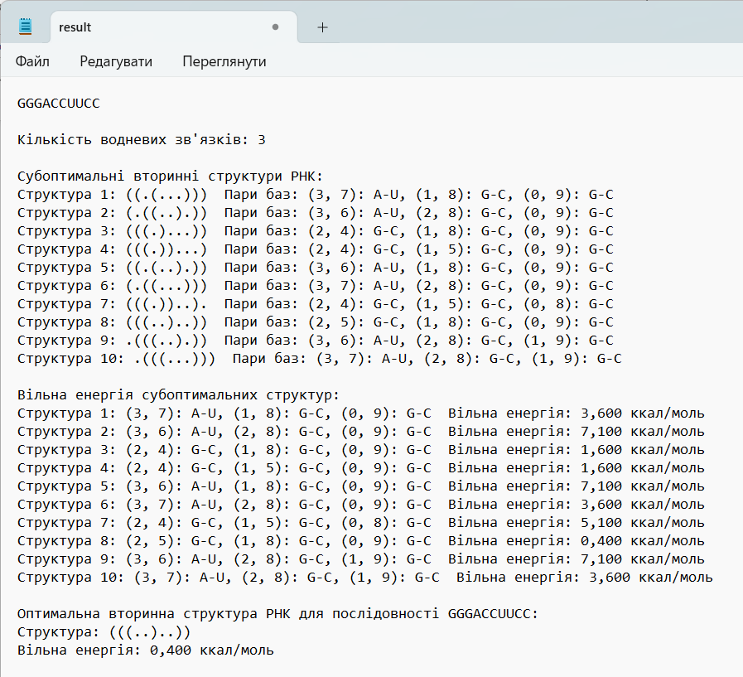
Рисунок 3.17 - Текстовий файл, згенерований програмою

В кінці роботи ПЗ отримано наступний результат з усіма виконаними кроками для спроби визначення оптимальної вторинної структури щодо мінімальної вільної енергії.
На вхід подається введена користувачем рибонуклеїнова послідовність. На вихід виводиться:
- заповнена матриця алгоритмом Нуссинів;
- кількість водневих зв’язків;
- всі можливі субоптимальні структури в формі dot-bracket з правильною кількістю відкритих та закритих дужок та у вигляді пар баз з вказаними нуклеотидами;
- підрахована вільна енергія всіх субоптимальних структур;
- оптимальна вторинна структура заданої послідовності РНК з урахуванням мінімальної вільної енергії.
Для користувача передбачена можливість збереження отриманих результатів у файл *.txt та повторне введення нової рибонуклеїнової послідовності при неправильному введенні та після очищення даних з екрану.
Вся отримана інформація відображається на екрані як це видно з рис.3.18.

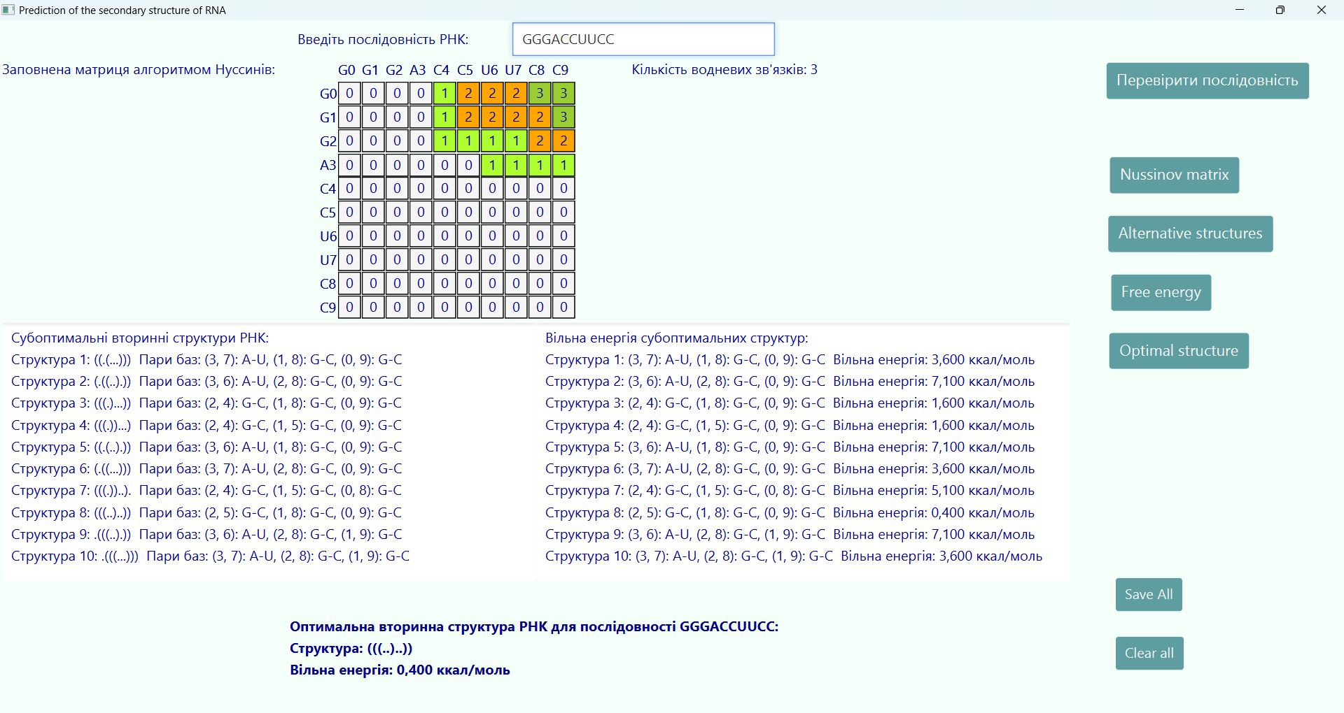
Рисунок 3.18 – Кінцевий результат роботи ПЗ

3.6. Розрахунок економічного ефекту за темою ДР

Метою даного розділу було вивчення програмного застосунку для визначення вторинної структури РНК.
Після ідентифікації основних функцій було побудовано морфологічну карту (рис.3.19).

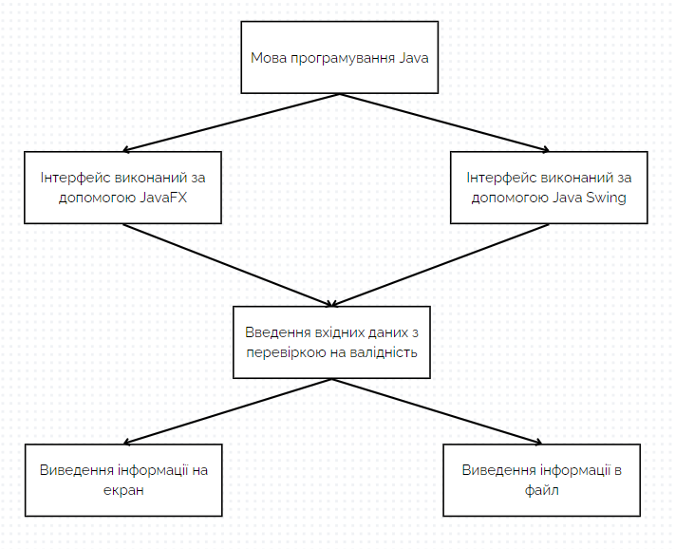
Рисунок 3.19 – Морфологічна карта

Далі було використано функціонально-вартісний аналіз (ФВА) для вибору найкращого рішення для реалізації ПЗ. Розглянуто всі можливі варіанти реалізації поставленого завдання, проведено аналіз вибору оптимального рішення.
В результаті було визначено два варіанти реалізації ПЗ.
Найкращим, в якого вищий показник техніко-економічного рівня якості, виявився другий варіант, який має наступні параметри: використання мови програмування Java, новітньої платформи інтерфейсу JavaFX для отримання результату. Витрати на його реалізацію складають 428 936.85 грн.

Висновки до розділу 3

У даному розділі були розглянуті переваги обраної мови програмування Java, її великі можливості, сучасність, постійні оновлення та покращення, популярність, кросплатформеність, багатий вибір різних бібліотек та класів, великі можливості при створенні графічного інтерфейсу, продуктивність, кібербезпека.
Зроблено аналіз трьох фреймворків для впровадження графічного інтерфейсу. Після цього було вирішено обрати платформу для графічного інтерфейсу JavaFX, оскільки вона є більш сучасною та має більші можливості для створення візуально привабливих інтерфейсів. Дана платформа пропонує багато готових елементів для реалізації інтерфейсу. Важливою перевагою JavaFX є зручний, простий та зрозумілий інтерфейс для майбутнього користувача.
Вибір мови програмування Java обумовлений тим, що вона використовується для наукових та дослідницьких програм, що є актуальним для моєї теми.
Описано, що аналогів даного ПЗ немає, оскільки інші програмні застосунки та сайти хоч і прогнозують вторинну структуру РНК, але, по-перше, не використовують одразу два алгоритми передбачення вторинної структури. По-друге, якщо і використовують алгоритм Нуссинів, то для виведення тільки однієї структури, яку вважають оптимальною по максимізації пар баз, що є неоднозначним.
Описано можливості та роботу ПЗ, його графічний інтерфейс, функціонал кожної кнопки на екрані.

ЗАГАЛЬНІ ВИСНОВКИ

Результати роботи

В результаті дипломної роботи створено ПЗ для визначення вторинної структури РНК. Для створення даного застосунку використовувалась мова програмування Java та платформа для графічного інтерфейсу JavaFX.
Даний ПЗ є зручним та простим у використанні. Для створення ПЗ було реалізовано алгоритми Нуссинів та Зукера.
В результаті поєднання цих алгоритмів була спроба вирішення проблеми невизначеності, щодо відбору однієї проміжної (вторинної) конформації РНК, яка може бути ідентифікована за допомогою алгоритму Нуссинів [45].
Результат роботи, у вигляді створеного програмного застосунку, може бути впроваджений у навчальний процес при вивченні дисциплін, що відповідають основним напрямкам сучасної біоінформатики [45].

Обговорення результатів роботи

Результатом роботи є визначення оптимальної конформації РНК для введеної користувачем рибонуклеїнової послідовності. При реалізації алгоритму Нуссинів є можливість визначити одну оптимальну структуру по максимізації пар баз. Це є недоліком невизначеності, оскільки не враховується вільна енергія пар основ. Визначення всіх можливих субоптимальних структур не дає можливість визначити оптимальну, оскільки не врахована вільна енергія. За допомогою об’єднання результатів алгоритму Нуссинів та підрахунку вільної енергії алгоритмом Зукера, можна зробити спробу визначити одну вторинну структуру РНК, що і було зроблено в створеному ПЗ.
З метою визначення просторової структури, що стабілізується за рахунок максимальної кількості водневих зв’язків, алгоритм враховує проведення процедури зворотного проходу. Серед достатньо великої кількості альтернативних структур, що можуть бути ідентифіковані проведенням процедури зворотного проходу, обирається оптимальна конформація, що стабілізується за рахунок мінімальної вільної енергії молекулярної системи та максимальної кількості водневих зв`язків [45].

Висновки

Результатом ДР є ПЗ для визначення вторинної структури РНК, в основі якого є модифікований алгоритм Нуссинів.
На початку роботи з ПЗ користувач вводить рибонуклеїнову послідовність, яка обов’язково проходить перевірку на валідність.
На екрані графічного інтерфейсу користувач отримує заповнену матрицю алгоритмом Нуссинів, кількість водневих зв’язків, всі можливі субоптимальні вторинні структури РНК, які отримані процедурою зворотного проходу матриці, представлені в двох формах: dot-bracket та пари баз з положенням кожного нуклеотида в матриці Нуссинів. Розраховано вільну енергію всіх отриманих субоптимальних структур відповідно до алгоритму Зукера. Відібрано одну оптимальну вторинну конформацію серед наявних альтернативних варіантів для введеної послідовності РНК з мінімальною вільною енергією.
Додатково є можливість записати отриману інформацію в текстовий файл для подальшої роботи.

СПИСОК ВИКОРИСТАНИХ ДЖЕРЕЛ

- RFold: RNA Secondary Structure Prediction with Decoupled Optimization [Електронний ресурс]. – Режим доступу до ресурсу: https://arxiv.org/abs/2212.14041
- UFold: fast and accurate RNA secondary structure prediction with deep learning [Електронний ресурс]. – Режим доступу до ресурсу: https://academic.oup.com/nar/article/50/3/e14/6430845
- Іншина Н. М. Основи молекулярної біології [Електронний ресурс] / Н. М. Іншина. – 2019. – Режим доступу до ресурсу: https://essuir.sumdu.edu.ua/bitstream-download/123456789/72089/1/Inshyna_biolohiia.pdf;jsessionid=A775175C9E38674596EAAD95432171B2.
- What is DNA? [Електронний ресурс] – Режим доступу до ресурсу: https://medlineplus.gov/genetics/understanding/basics/dna/.
- Deoxyribonucleic Acid (DNA) Fact Sheet [Електронний ресурс] – Режим доступу до ресурсу: https://www.genome.gov/about-genomics/fact-sheets/Deoxyribonucleic-Acid-Fact-Sheet.
- DNA chemical compound [Електронний ресурс] – Режим доступу до ресурсу: https://www.britannica.com/science/DNA.
- DEOXYRIBONUCLEIC ACID (DNA) [Електронний ресурс] – Режим доступу до ресурсу: https://www.genome.gov/genetics-glossary/Deoxyribonucleic-Acid.
- What is DNA? And how does it relate to genes? [Електронний ресурс] – Режим доступу до ресурсу: https://genomicsfordummies.com/2023/03/18/what-is-dna-and-how-does-it-relate-to-genes/.
- Structure of RNA [Електронний ресурс] – Режим доступу до ресурсу: https://byjus.com/biology/structure-of-rna/.
- What is RNA? [Електронний ресурс] – Режим доступу до ресурсу: https://www.news-medical.net/life-sciences/What-is-RNA.aspx.
- Biochemistry, RNA Structure [Електронний ресурс] – Режим доступу до ресурсу: https://www.ncbi.nlm.nih.gov/books/NBK558999/.
- GCNfold: A novel lightweight model with valid extractors for RNA secondary structure prediction [Електронний ресурс] – Режим доступу до ресурсу: https://www.sciencedirect.com/science/article/abs/pii/S0010482523007114.
- Review of Machine-Learning Methods for RNA Secondary Structure Prediction [Електронний ресурс] – Режим доступу до ресурсу: https://www.researchgate.net/figure/RNA-primary-secondary-and-tertiary-structures_fig1_344325555.
- RNA Folding [Електронний ресурс] – Режим доступу до ресурсу: http://compbio.pbworks.com/w/page/16252918/RNA%20Folding.
- A New Method of RNA Secondary Structure Prediction Based on Convolutional Neural Network and Dynamic Programming [Електронний ресурс] – Режим доступу до ресурсу: https://www.frontiersin.org/journals/genetics/articles/10.3389/fgene.2019.00467/full#B10.
- DSSR: an integrated software tool for dissecting the spatial structure of RNA [Електронний ресурс] – Режим доступу до ресурсу: https://pubmed.ncbi.nlm.nih.gov/26184874/.
- DSSR: an integrated software tool for dissecting the spatial structure of RNA [Електронний ресурс] – Режим доступу до ресурсу: https://academic.oup.com/nar/article/43/21/e142/2468098.
- Bioinformatics explained: RNA structure prediction by minimum free energy minimization [Електронний ресурс] – Режим доступу до ресурсу: https://resources.qiagenbioinformatics.com/manuals/clcgenomicsworkbench/600/index.php?manual=BE_RNA_structure_prediction_minimum_free_energy_minimization.html#sec:RNA_structure_prediction_BE.
- Samuel J. Stearns. A Progressive Folding Algorithm for RN olding Algorithm for RNA Secondar A Secondary Structur y Structure Prediction [Електронний ресурс] / Samuel J. Stearns – Режим доступу до ресурсу: https://digitalcommons.dartmouth.edu/cgi/viewcontent.cgi?article=1024&context=masters_theses.
- Help Introduction and Definitions: [Електронний ресурс] – Режим доступу до ресурсу: https://rna.urmc.rochester.edu/NNDB/help.html.
- Calculating nucleic acid secondary structure [Електронний ресурс] – Режим доступу до ресурсу: https://www.sciencedirect.com/science/article/abs/pii/S0959440X00000889.
- On the Normalization of the Minimum Free Energy of RNAs by Sequence Length [Електронний ресурс] – Режим доступу до ресурсу: https://www.ncbi.nlm.nih.gov/pmc/articles/PMC4236180/.
- 8.2 RNA [Електронний ресурс] – Режим доступу до ресурсу: https://www.tud.ttu.ee/im/Tonu.Reintamm/shabarova/8.2.html.
- A New Method of RNA Secondary Structure Prediction Based on Convolutional Neural Network and Dynamic Programming [Електронний ресурс] – Режим доступу до ресурсу: https://www.ncbi.nlm.nih.gov/pmc/articles/PMC6540740/#B10.
- Dynamic Programming in Bioinformatics [Електронний ресурс] – Режим доступу до ресурсу: https://www.iscb.org/cms_addon/conferences/ismb2000/tutorials/evers.html.
- Global alignment of two sequences - Needleman-Wunsch Algorithm [Електронний ресурс] – Режим доступу до ресурсу: https://vlab.amrita.edu/?sub=3&brch=274&sim=1431&cnt=1.
- A dynamic programming algorithm for finding alternative RNA secondary structures. [Електронний ресурс] – Режим доступу до ресурсу: https://www.ncbi.nlm.nih.gov/pmc/articles/PMC339410/.
- Nussinov’s RNA Folding Algorithm [Електронний ресурс] – Режим доступу до ресурсу: https://medium.com/@siam_VIT-B/nussinovs-rna-folding-algorithm-6fb0cfe4683b.
- Nussinov algorithm to predict secondary RNA fold structures [Електронний ресурс] – Режим доступу до ресурсу: https://bayesianneuron.com/2019/02/nussinov-predict-2nd-rna-fold-structure-algorithm/.
- CPU-GPU hybrid accelerating the Zuker algorithm for RNA secondary structure prediction applications [Електронний ресурс] – Режим доступу до ресурсу: https://www.ncbi.nlm.nih.gov/pmc/articles/PMC3303730/.
- Що таке Java і де вона використовується [Електронний ресурс] – Режим доступу до ресурсу: https://goit.global/ua/articles/shcho-take-java-i-de-vona-vykorystovuietsia/.
- Особливості мови Java [Електронний ресурс] – Режим доступу до ресурсу: https://it-rating.ua/osoblivosti-movi-java.
- Коли та чому Java використовується для розробки? [Електронний ресурс] – Режим доступу до ресурсу: https://wezom.com.ua/ua/blog/kogda-i-pochemu-java-ispolzuetsja-dlja-razrabotki-prilozhenij.
- Причини вивчати мову програмування Java [Електронний ресурс] – Режим доступу до ресурсу: https://qagroup.com.ua/publications/reasons-to-study-java/.
- Введення в Java FX [Електронний ресурс] – Режим доступу до ресурсу: https://javarush.com/ua/groups/posts/uk.2560.vvedennja-v-java-fx.
- Java AWT vs Java Swing vs Java FX [Електронний ресурс] – Режим доступу до ресурсу: https://www.geeksforgeeks.org/java-awt-vs-java-swing-vs-java-fx/.
- Yu L. Study of RNA Secondary Structure Prediction Algorithms [Електронний ресурс] / Lisa Yu. – 2006. – Режим доступу до ресурсу: https://scholarworks.sjsu.edu/cgi/viewcontent.cgi?referer=&httpsredir=1&article=1022&context=etd_projects.
- Complete suboptimal folding of RNA and the stability of secondary structures. [Електронний ресурс]. – Режим доступу до ресурсу: https://typeset.io/papers/complete-suboptimal-folding-of-rna-and-the-stability-of-45ajinb95b
- OPERADS FOR RNA TREES, CATEGORIES AND COMPOSITIONALITY [Електронний ресурс] – Режим доступу до ресурсу: https://2020.igem.org/Team:Heidelberg/Model/RNA_Combinatorics.
- Reem Mokhtar. Dot Bracket Notation for Nucleic Acid Nanostructures [Електронний ресурс] / Reem Mokhtar – Режим доступу до ресурсу: https://users.cs.duke.edu/~reif/courses/molcomplectures/DNA.Modeling/DotBracketNotationForRNA&DNAnanostructures/DotBracketNotationForRNA&DNAnanostructures.pdf.
- RNA: Properties, Structure, Composition, Types, Functions [Електронний ресурс] – Режим доступу до ресурсу: https://microbenotes.com/rna-ribonucleic-acid/.
- Types of RNA: mRNA, rRNA and tRNA [Електронний ресурс] – Режим доступу до ресурсу: https://www.news-medical.net/life-sciences/-Types-of-RNA-mRNA-rRNA-and-tRNA.aspx.
- Processing and roles of snoRNA-ended long noncoding RNAs [Електронний ресурс] – Режим доступу до ресурсу: https://pubmed.ncbi.nlm.nih.gov/30252509/.
- Types of RNA Produced in Cells [Електронний ресурс] – Режим доступу до ресурсу: https://www.biorender.com/template/types-of-rna-produced-in-cells.
- Ніколаєва А.В., Кисляк С.В. Програмний продукт для визначення вторинної структури РНК // Perspectives of contemporary science: theory and practice. Proceedings of the 4th International scientific and practical conference. SPC “Sci-conf.com.ua”. Lviv, Ukraine. 2024. Pp. 564-568. [Електронний ресурс] – Режим доступу до ресурсу: https://sci-conf.com.ua/wp-content/uploads/2024/05/PERSPECTIVES-OF-CONTEMPORARY-SCIENCE-THEORY-AND-PRACTICE-26-28.05.24.pdf
- An Alternative Traceback Method for Nussinov\'s RNA Folding Algorithm [Електронний ресурс] – Режим доступу до ресурсу: http://datamech.com/devan/nussinov-traceback.html.
- The small RNA mascRNA differentially regulates TLR-induced proinflammatory and antiviral responses [Електронний ресурс] – Режим доступу до ресурсу: https://pubmed.ncbi.nlm.nih.gov/34582376/.
- DNA: Structure, Function and Discovery [Електронний ресурс] – Режим доступу до ресурсу: https://byjus.com/biology/dna-structure/.
- Different Forms of DNA [Електронний ресурс] – Режим доступу до ресурсу: https://biologyreader.com/different-forms-of-dna.html.

не пізніше ніж за 5 днів до затвердженої дати захисту ДР в ЕК

